Отчёт по лабораторной работе №6
  - Адресация IPv4 и IPv6. Настройка маршрутизации по протоколу RIP
Цыкунова Екатерина Михайловна
Содержание

1. Цель работы
Изучение принципов маршрутизации по протоколу RIP в IPv4- и IPv6-сетях и принципов настройки сетевого оборудования.

2. Выполнение лабораторной работы № 6

2.1 Адресация IPv4 и IPv6. Настройка маршрутизации по протоколу RIP

2.1.1 Настройка динамической маршрутизации в сетях IPv4 и IPv6
Целью лабораторной работы является изучение принципов динамической маршрутизации по протоколу RIP в сетях IPv4 и IPv6, настройка сетевого оборудования и исследование изменения маршрутов при нарушении соединений между маршрутизаторами.
Для выполнения работы использую программный комплекс GNS3, виртуальные маршрутизаторы FRRouting (FRR), коммутаторы Ethernet и оконечные устройства VPCS. Настраиваю адресацию IPv4 и IPv6, протоколы RIPv2 и RIPng, проверяю доступность удалённых узлов и исследую служебный трафик с помощью Wireshark.

2.1.2 Документирование моделируемой сети
Перед созданием проекта определяю топологию моделируемой сети и распределяю адресное пространство между её сегментами. В соответствии с заданием сеть состоит из четырёх маршрутизаторов gw-01, gw-02, gw-03, gw-04, двух коммутаторов sw-01, sw-02 и двух оконечных устройств PC1 и PC2.
Маршрутизаторы образуют кольцевую топологию, в которой между gw-01 и gw-03 существуют два пути передачи пакетов: через gw-02 и через gw-04. Наличие альтернативных путей позволяет исследовать работу динамической маршрутизации при отключении одного из соединений.
Для сети использую следующие IPv4- и IPv6-подсети.
Сегмент сети | Сеть IPv4 | Сеть IPv6
PC1 — gw-01 | 10.0.10.0/24 | 2001:10::/64
PC2 — gw-03 | 10.0.11.0/24 | 2001:11::/64
gw-01 — gw-02 | 10.0.1.0/24 | 2001:1::/64
gw-02 — gw-03 | 10.0.2.0/24 | 2001:2::/64
gw-03 — gw-04 | 10.0.3.0/24 | 2001:3::/64
gw-04 — gw-01 | 10.0.4.0/24 | 2001:4::/64
На основании распределения подсетей составляю таблицу адресации интерфейсов устройств.
Устройство | Интерфейс | IPv4-адрес | IPv6-адрес | Следующее устройство
gw-01 | eth0 | 10.0.10.1/24 | 2001:10::1/64 | PC1
gw-01 | eth1 | 10.0.1.1/24 | 2001:1::1/64 | gw-02
gw-01 | eth2 | 10.0.4.2/24 | 2001:4::2/64 | gw-04
gw-02 | eth0 | 10.0.1.2/24 | 2001:1::2/64 | gw-01
gw-02 | eth1 | 10.0.2.1/24 | 2001:2::1/64 | gw-03
gw-03 | eth0 | 10.0.11.1/24 | 2001:11::1/64 | PC2
gw-03 | eth1 | 10.0.2.2/24 | 2001:2::2/64 | gw-02
gw-03 | eth2 | 10.0.3.1/24 | 2001:3::1/64 | gw-04
gw-04 | eth0 | 10.0.3.2/24 | 2001:3::2/64 | gw-03
gw-04 | eth1 | 10.0.4.1/24 | 2001:4::1/64 | gw-01
PC1 | NIC | 10.0.10.10/24 | 2001:10::a/64 | gw-01
PC2 | NIC | 10.0.11.10/24 | 2001:11::a/64 | gw-03
Для оконечного устройства PC1 задаю IPv4-шлюз по умолчанию 10.0.10.1, а для PC2 — 10.0.11.1. Эти адреса принадлежат интерфейсам маршрутизаторов, непосредственно подключённых к локальным сегментам.
Разрабатываю схему физической топологии уровня L1, на которой отображаю устройства, соединения и используемые сетевые интерфейсы.
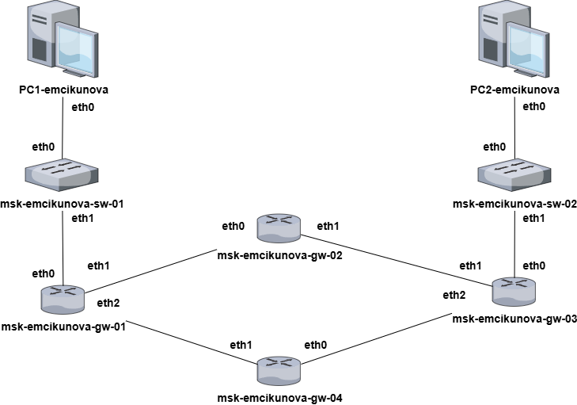
Рисунок 1: Схема L1 моделируемой сети
Затем разрабатываю схему уровня L3, дополнительно указывая IPv4- и IPv6-подсети всех соединений. На схеме выделяю локальные сети оконечных устройств и транзитные сети, используемые для взаимодействия маршрутизаторов.
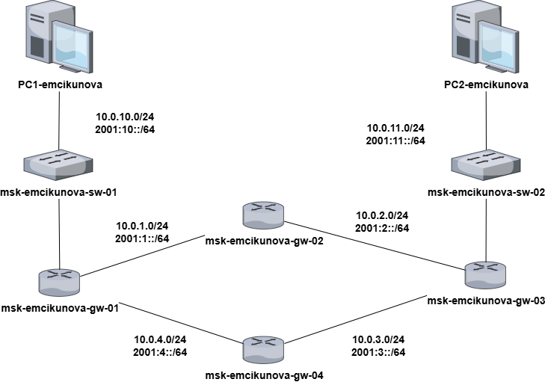
Рисунок 2: Схема L3 с IPv4- и IPv6-адресацией

2.1.3 Создание топологии сети в GNS3
Запускаю GNS3 VM и GNS3, создаю новый проект для исследования динамической маршрутизации по протоколам RIPv2 и RIPng. В рабочей области размещаю четыре маршрутизатора FRRouting, два коммутатора Ethernet и два оконечных устройства VPCS.
Переименовываю маршрутизаторы в msk-emcikunova-gw-01, msk-emcikunova-gw-02, msk-emcikunova-gw-03 и msk-emcikunova-gw-04. Коммутаторам присваиваю имена msk-emcikunova-sw-01 и msk-emcikunova-sw-02, а оконечным устройствам — PC1-emcikunova и PC2-emcikunova.
Соединяю PC1-emcikunova с коммутатором msk-emcikunova-sw-01, который подключаю к маршрутизатору msk-emcikunova-gw-01. Аналогично соединяю PC2-emcikunova с коммутатором msk-emcikunova-sw-02, подключённым к маршрутизатору msk-emcikunova-gw-03.
Между маршрутизаторами создаю соединения gw-01 — gw-02, gw-02 — gw-03, gw-03 — gw-04 и gw-04 — gw-01. На соединениях между коммутаторами и маршрутизаторами gw-01 и gw-03 включаю захват трафика для последующего анализа обмена маршрутной информацией в Wireshark (см. рис. Рисунок 3).
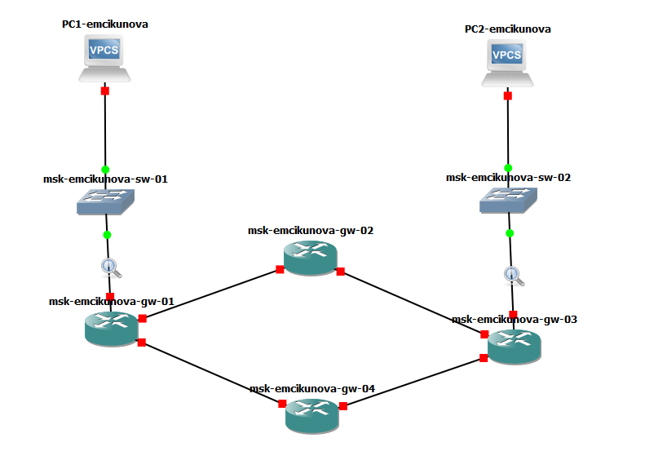
Рисунок 3: Топология сети в GNS3 с маршрутизаторами FRR и оконечными устройствами

2.1.4 Настройка IPv4-адресов оконечных устройств
Перехожу к настройке компьютера PC1-emcikunova. В терминале VPCS назначаю IPv4-адрес 10.0.10.10/24 и шлюз по умолчанию 10.0.10.1 командой ip 10.0.10.10/24 10.0.10.1.
После назначения адреса выполняю команду save, чтобы сохранить параметры устройства в файле startup.vpc. Для проверки введённой конфигурации использую команду show ip.
В выводе отображаются IPv4-адрес 10.0.10.10/24, шлюз 10.0.10.1 и MAC-адрес сетевого интерфейса 00:50:79:66:68:00. Сообщение Saving startup configuration to startup.vpc и подтверждение done свидетельствуют об успешном сохранении конфигурации (см. рис. Рисунок 4).
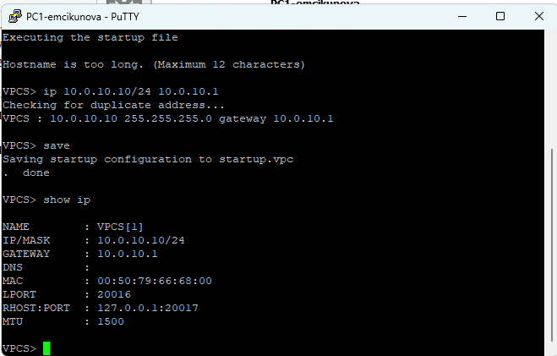
Рисунок 4: Настройка IPv4-адреса и шлюза по умолчанию на PC1
Аналогично настраиваю оконечное устройство PC2-emcikunova. Выполняю команду ip 10.0.11.10/24 10.0.11.1, назначая компьютеру IPv4-адрес 10.0.11.10 с маской 255.255.255.0 и шлюзом по умолчанию 10.0.11.1.
Сохраняю параметры командой save и проверяю их с помощью show ip. В таблице конфигурации отображаются назначенный адрес 10.0.11.10/24, шлюз 10.0.11.1 и MAC-адрес 00:50:79:66:68:01. Убеждаюсь, что оба оконечных устройства получили статическую IPv4-конфигурацию в соответствии с таблицей адресации (см. рис. Рисунок 5).
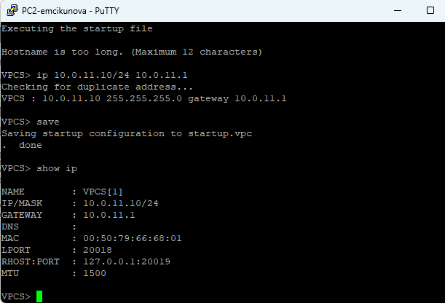
Рисунок 5: Настройка IPv4-адреса и шлюза по умолчанию на PC2

2.1.5 Настройка IPv4-адресации маршрутизаторов FRR
Перехожу к конфигурированию маршрутизатора msk-emcikunova-gw-01. Открываю терминал устройства и в командной оболочке FRR выполняю команду configure terminal для перехода в режим глобальной конфигурации.
Изменяю системное имя командой hostname msk-emcikunova-gw-01. Затем последовательно настраиваю интерфейсы маршрутизатора.
На интерфейсе eth0 задаю адрес 10.0.10.1/24, который используется для подключения локального сегмента PC1. На интерфейсе eth1 назначаю 10.0.1.1/24 для соединения с маршрутизатором gw-02. Интерфейсу eth2, подключённому к gw-04, присваиваю 10.0.4.2/24.
Для назначения адресов использую команды interface eth0, interface eth1, interface eth2 и ip address, а для включения интерфейсов выполняю no shutdown. После завершения настройки выхожу из режима конфигурирования командами exit и сохраняю изменения командой write memory.
В терминале появляется сообщение Integrated configuration saved to /etc/frr/frr.conf, за которым следует подтверждение [OK]. Это указывает на сохранение настроек FRR (см. рис. Рисунок 6).
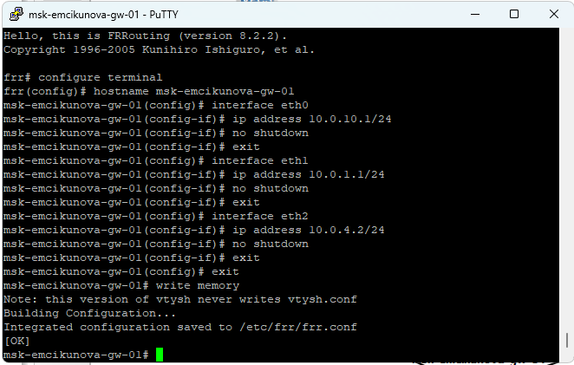
Рисунок 6: Настройка IPv4-адресов интерфейсов маршрутизатора gw-01
Для проверки настроек маршрутизатора msk-emcikunova-gw-01 выполняю команду show running-config.
В выводе отображается текущая конфигурация FRRouting версии 8.2.2, системное имя msk-emcikunova-gw-01 и адреса всех трёх интерфейсов: 10.0.10.1/24 на eth0, 10.0.1.1/24 на eth1 и 10.0.4.2/24 на eth2.
Сопоставляю значения с подготовленной таблицей адресации и убеждаюсь в правильности настроенных параметров (см. рис. Рисунок 7).
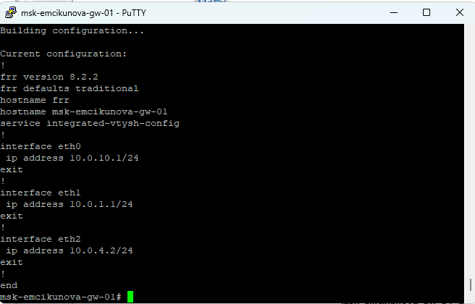
Рисунок 7: Проверка IPv4-конфигурации маршрутизатора gw-01
Перехожу к маршрутизатору msk-emcikunova-gw-02. С помощью команды configure terminal вхожу в режим конфигурирования и изменяю имя устройства командой hostname msk-emcikunova-gw-02.
На интерфейсе eth0 задаю адрес 10.0.1.2/24, относящийся к сети соединения с gw-01. На интерфейсе eth1 назначаю адрес 10.0.2.1/24, который используется для взаимодействия с маршрутизатором gw-03.
На обоих интерфейсах выполняю no shutdown, затем сохраняю конфигурацию командой write memory. Сообщения Integrated configuration saved to /etc/frr/frr.conf и [OK] подтверждают сохранение изменений (см. рис. Рисунок 8).
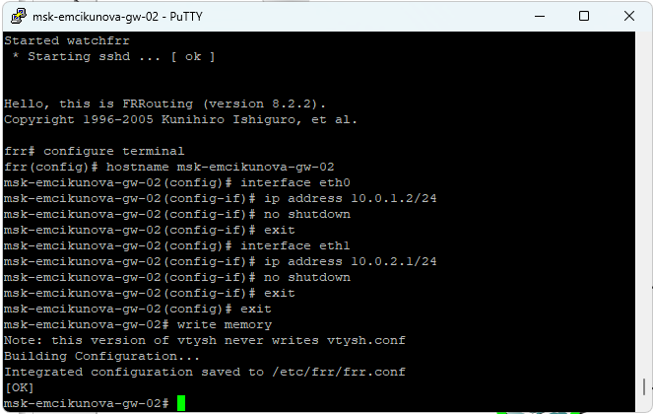
Рисунок 8: Настройка IPv4-адресов маршрутизатора gw-02
Проверяю текущую конфигурацию маршрутизатора msk-emcikunova-gw-02 командой show running-config.
В выводе присутствуют два настроенных сетевых интерфейса: eth0 с IPv4-адресом 10.0.1.2/24 и eth1 с адресом 10.0.2.1/24. Указанные значения соответствуют соединениям gw-01 — gw-02 и gw-02 — gw-03 (см. рис. Рисунок 9).
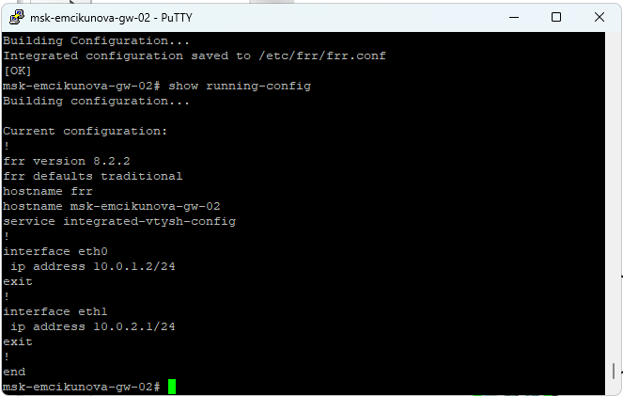
Рисунок 9: Проверка IPv4-конфигурации маршрутизатора gw-02
Далее настраиваю маршрутизатор msk-emcikunova-gw-03. Перехожу в режим конфигурирования командой configure terminal, после чего присваиваю системное имя msk-emcikunova-gw-03.
Интерфейсу eth0 назначаю адрес 10.0.11.1/24, используемый в качестве шлюза для оконечного устройства PC2. На интерфейсе eth1 устанавливаю адрес 10.0.2.2/24 для соединения с маршрутизатором gw-02, а на интерфейсе eth2 — 10.0.3.1/24 для соединения с gw-04.
Активирую интерфейсы командой no shutdown, завершаю конфигурирование и сохраняю параметры командой write memory (см. рис. Рисунок 10).
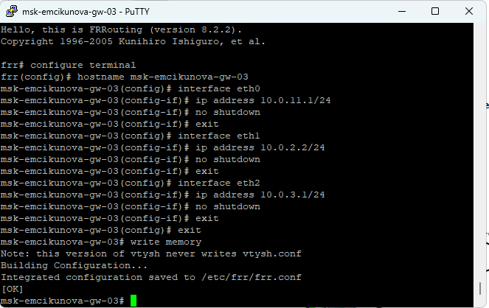
Рисунок 10: Назначение IPv4-адресов интерфейсам маршрутизатора gw-03
Для проверки настроенной IPv4-адресации выполняю на маршрутизаторе msk-emcikunova-gw-03 команду show running-config.
В текущей конфигурации отображаются адреса 10.0.11.1/24, 10.0.2.2/24 и 10.0.3.1/24 на интерфейсах eth0, eth1 и eth2 соответственно. Убеждаюсь, что адреса всех соединений заданы в соответствии с планом сети (см. рис. Рисунок 11).
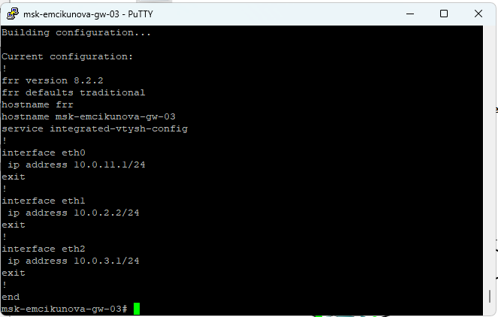
Рисунок 11: Проверка настроенной IPv4-адресации маршрутизатора gw-03
Настраиваю последний маршрутизатор msk-emcikunova-gw-04. После входа в режим конфигурирования устанавливаю имя устройства командой hostname msk-emcikunova-gw-04.
Для интерфейса eth0, соединённого с gw-03, задаю IPv4-адрес 10.0.3.2/24. Интерфейсу eth1, подключённому к gw-01, назначаю адрес 10.0.4.1/24.
Включаю оба интерфейса командой no shutdown, выхожу из режима конфигурирования и выполняю write memory. Получаю подтверждение сохранения конфигурации в файле /etc/frr/frr.conf (см. рис. Рисунок 12).
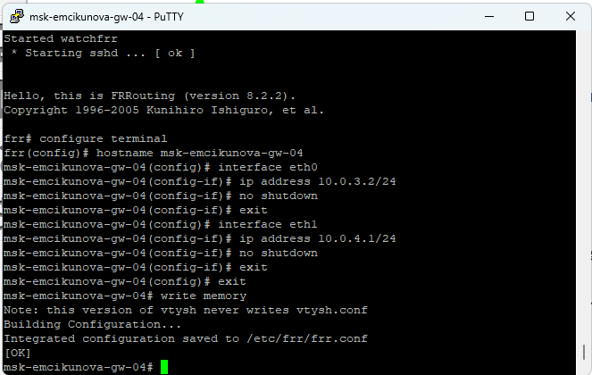
Рисунок 12: Настройка IPv4-адресов интерфейсов маршрутизатора gw-04
Проверяю параметры маршрутизатора msk-emcikunova-gw-04 командой show running-config.
В выводе отображаются интерфейс eth0 с адресом 10.0.3.2/24 и интерфейс eth1 с адресом 10.0.4.1/24. На этом завершаю первоначальную IPv4-адресацию всех маршрутизаторов моделируемой сети (см. рис. Рисунок 13).
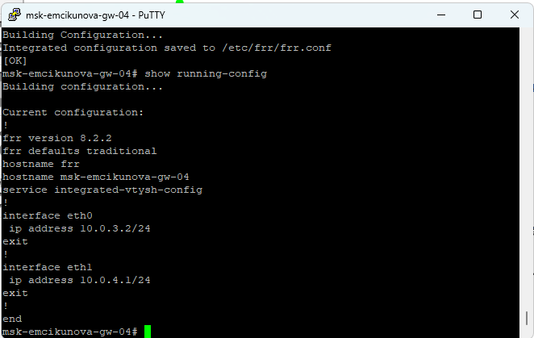
Рисунок 13: Проверка IPv4-конфигурации маршрутизатора gw-04

2.1.6 Настройка IPv6-адресов оконечных устройств
Перехожу к настройке IPv6 на оконечном устройстве PC1-emcikunova. В терминале VPCS выполняю команду ip 2001:10::a/64, назначая глобальный IPv6-адрес 2001:10::a с длиной префикса 64.
Сохраняю конфигурацию командой save и проверяю параметры с помощью show ipv6.
В выводе отображается глобальный адрес 2001:10::a/64 и автоматически сформированный локальный адрес канального уровня fe80::250:79ff:fe66:6800/64. Также указан MAC-адрес интерфейса 00:50:79:66:68:00.
В поле ROUTER LINK-LAYER на данном этапе отсутствуют сведения о маршрутизаторе, поскольку его IPv6-настройка ещё не завершена (см. рис. Рисунок 14).
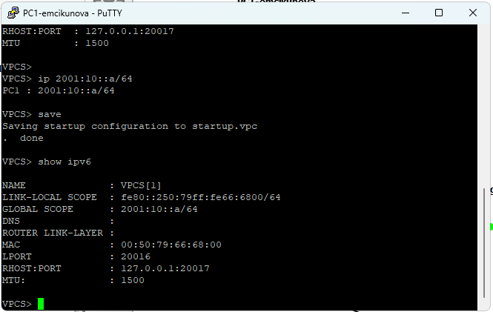
Рисунок 14: Настройка глобального IPv6-адреса на PC1
На оконечном устройстве PC2-emcikunova выполняю команду ip 2001:11::a/64, назначая адрес из подсети 2001:11::/64.
Сохраняю конфигурацию командой save, после чего выполняю show ipv6. В выводе отображаются глобальный адрес 2001:11::a/64, локальный IPv6-адрес fe80::250:79ff:fe66:6801/64 и MAC-адрес 00:50:79:66:68:01.
Убеждаюсь, что IPv6-адреса обоих компьютеров принадлежат различным локальным сетям, соединение между которыми далее будет обеспечиваться маршрутизаторами FRR (см. рис. Рисунок 15).
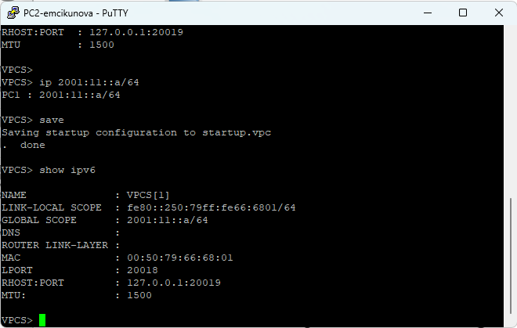
Рисунок 15: Назначение IPv6-адреса оконечному устройству PC2

2.1.7 Настройка IPv6-адресации маршрутизаторов
Возвращаюсь к маршрутизатору msk-emcikunova-gw-01 и перехожу в режим конфигурирования командой configure terminal. Для включения пересылки IPv6-пакетов выполняю команду ipv6 forwarding.
Настраиваю интерфейс eth0, задавая ему глобальный IPv6-адрес 2001:10::1/64 командой ipv6 address 2001:10::1/64.
Для передачи оконечному устройству информации о локальной IPv6-подсети использую команды no ipv6 nd suppress-ra и ipv6 nd prefix 2001:10::/64. Первая команда разрешает отправку сообщений Router Advertisement, вторая задаёт префикс, который маршрутизатор объявляет в локальном сегменте.
На интерфейсе eth1 назначаю адрес 2001:1::1/64, а на интерфейсе eth2 — 2001:4::2/64. После настройки каждого интерфейса выполняю no shutdown.
Сохраняю изменения командой write memory, получая подтверждение [OK] (см. рис. Рисунок 16).
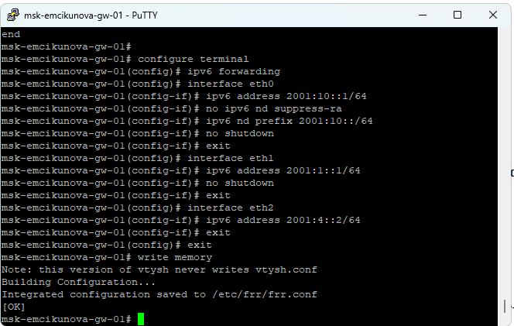
Рисунок 16: Включение IPv6-маршрутизации и настройка IPv6-адресов на gw-01
Проверяю конфигурацию маршрутизатора msk-emcikunova-gw-01 командой show running-config.
В выводе одновременно отображаются IPv4- и IPv6-адреса всех интерфейсов. Интерфейс eth0 содержит адреса 10.0.10.1/24 и 2001:10::1/64, интерфейс eth1 — 10.0.1.1/24 и 2001:1::1/64, а интерфейс eth2 — 10.0.4.2/24 и 2001:4::2/64.
Дополнительно в конфигурации интерфейса eth0 присутствуют команды ipv6 nd prefix 2001:10::/64 и no ipv6 nd suppress-ra. Наличие адресов двух версий IP подтверждает настройку двойного стека на маршрутизаторе (см. рис. Рисунок 17).
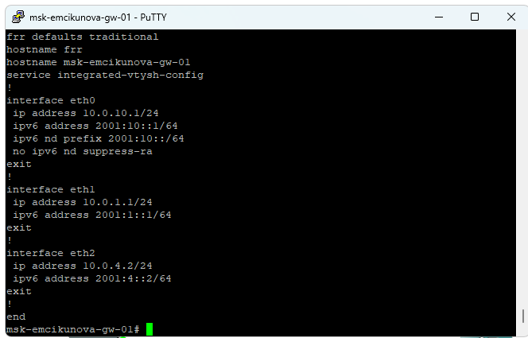
Рисунок 17: Проверка двойного стека IPv4 и IPv6 на маршрутизаторе gw-01
Далее настраиваю IPv6 на маршрутизаторе msk-emcikunova-gw-02. В режиме глобальной конфигурации выполняю ipv6 forwarding.
Интерфейсу eth0 назначаю IPv6-адрес 2001:1::2/64, а интерфейсу eth1 — 2001:2::1/64. Эти адреса принадлежат транзитным сетям 2001:1::/64 и 2001:2::/64, соединяющим маршрутизатор с соседними узлами.
Для активации интерфейсов выполняю no shutdown, после чего сохраняю настройки командой write memory (см. рис. Рисунок 18).
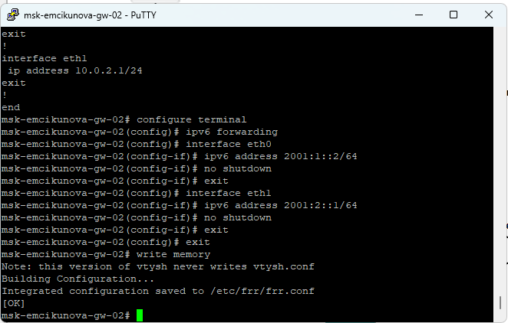
Рисунок 18: Настройка IPv6-адресов на маршрутизаторе gw-02
Выполняю команду show running-config на маршрутизаторе msk-emcikunova-gw-02 и проверяю сохранённые настройки.
В конфигурации отображаются адреса 10.0.1.2/24 и 2001:1::2/64 на интерфейсе eth0, а также 10.0.2.1/24 и 2001:2::1/64 на интерфейсе eth1.
Убеждаюсь, что маршрутизатор настроен для работы с обеими версиями IP-протокола и может участвовать в маршрутизации IPv4- и IPv6-трафика (см. рис. Рисунок 19).
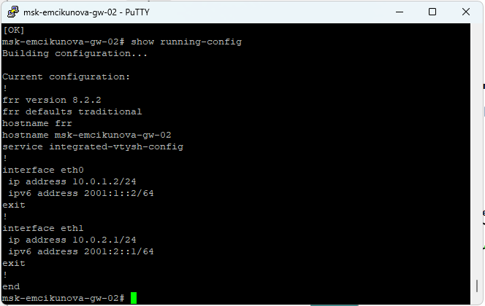
Рисунок 19: Проверка IPv4- и IPv6-конфигурации маршрутизатора gw-02
Перехожу к маршрутизатору msk-emcikunova-gw-03. Включаю пересылку IPv6-пакетов командой ipv6 forwarding.
На интерфейсе eth0, подключённом к локальной сети PC2, назначаю адрес 2001:11::1/64. Для отправки Router Advertisement выполняю команды no ipv6 nd suppress-ra и ipv6 nd prefix 2001:11::/64.
На интерфейсе eth1 задаю адрес 2001:2::2/64, а на интерфейсе eth2 — 2001:3::1/64. Включаю интерфейсы командой no shutdown.
Применённые параметры сохраняю командой write memory. В результате маршрутизатор получает IPv6-адреса для всех трёх подключённых сетевых сегментов (см. рис. Рисунок 20).
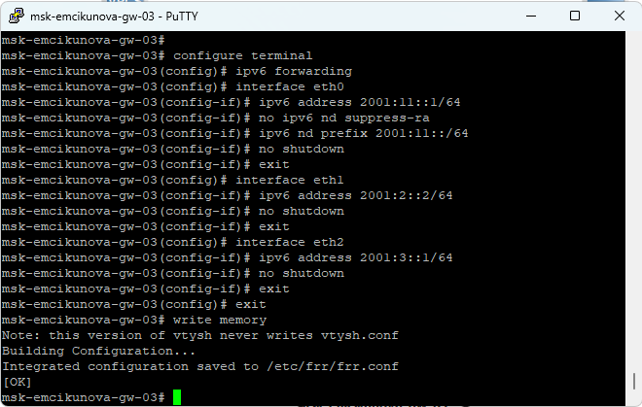
Рисунок 20: Настройка IPv6-адресации и Router Advertisement на gw-03
Проверяю конфигурацию msk-emcikunova-gw-03 командой show running-config.
В выводе присутствуют IPv4-адреса 10.0.11.1/24, 10.0.2.2/24 и 10.0.3.1/24, а также IPv6-адреса 2001:11::1/64, 2001:2::2/64 и 2001:3::1/64.
На интерфейсе eth0 отображаются параметры анонсирования IPv6-префикса 2001:11::/64, необходимые для работы оконечного устройства PC2 с IPv6-шлюзом (см. рис. Рисунок 21).
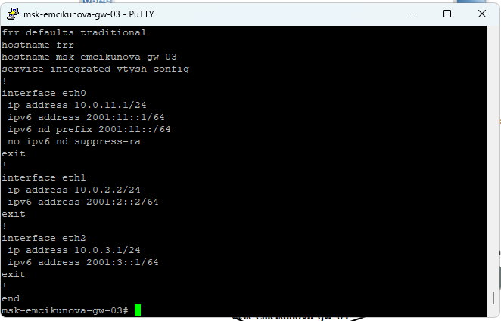
Рисунок 21: Проверка IPv6-адресов и настроек интерфейсов маршрутизатора gw-03
Завершаю настройку IPv6 на маршрутизаторе msk-emcikunova-gw-04. В режиме конфигурирования включаю ipv6 forwarding, после чего задаю адреса интерфейсов.
Интерфейсу eth0, соединённому с маршрутизатором gw-03, назначаю IPv6-адрес 2001:3::2/64. Интерфейсу eth1, соединённому с gw-01, назначаю адрес 2001:4::1/64.
Выполняю no shutdown для обоих интерфейсов и сохраняю изменения командой write memory. В терминале отображается сообщение об успешном сохранении конфигурации (см. рис. Рисунок 22).
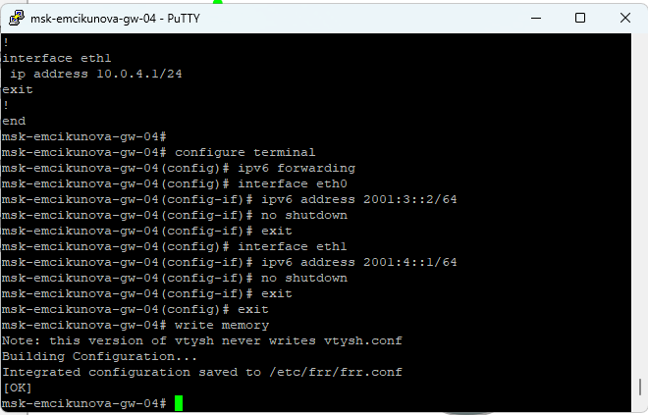
Рисунок 22: Настройка IPv6-адресов интерфейсов маршрутизатора gw-04
Проверяю настроенные параметры командой show running-config.
Интерфейс eth0 содержит IPv4-адрес 10.0.3.2/24 и IPv6-адрес 2001:3::2/64, а интерфейс eth1 — 10.0.4.1/24 и 2001:4::1/64.
Убеждаюсь, что все четыре маршрутизатора имеют настроенные IPv4- и IPv6-адреса на используемых интерфейсах. Перехожу к включению динамической маршрутизации (см. рис. Рисунок 23).
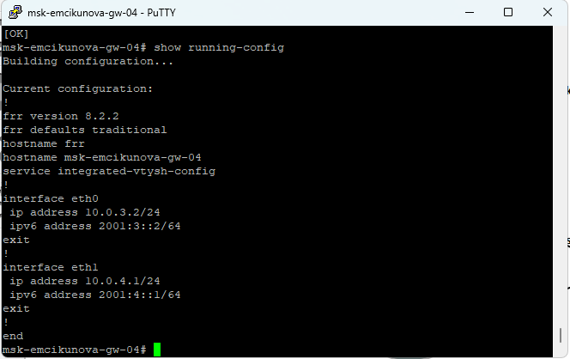
Рисунок 23: Проверка двойного стека IPv4 и IPv6 на маршрутизаторе gw-04

2.1.8 Настройка динамической маршрутизации RIPv2
Для автоматического обмена маршрутной информацией между маршрутизаторами использую протокол RIPv2. Протокол относится к дистанционно-векторным и выбирает маршруты на основании количества переходов через маршрутизаторы. Максимально допустимая метрика RIP составляет 15, а значение 16 обозначает недоступный маршрут.
Начинаю настройку с маршрутизатора msk-emcikunova-gw-01. Выполняю команду configure terminal, после чего перехожу в режим настройки протокола командой router rip.
Командой version 2 включаю использование второй версии RIP. Затем добавляю в процесс маршрутизации интерфейсы eth0, eth1 и eth2 командами network eth0, network eth1 и network eth2.
В результате в процесс RIP включаются локальная подсеть 10.0.10.0/24 и транзитные сети 10.0.1.0/24 и 10.0.4.0/24. После завершения конфигурирования выполняю write memory (см. рис. Рисунок 24).
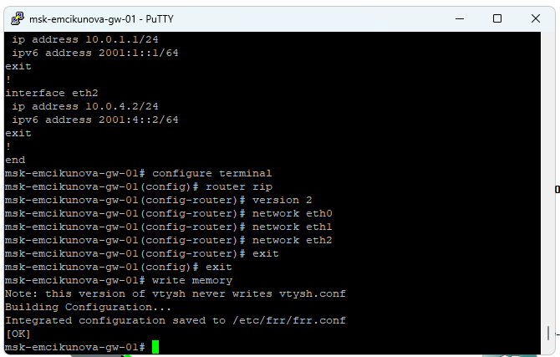
Рисунок 24: Включение протокола RIPv2 на маршрутизаторе gw-01
На маршрутизаторе msk-emcikunova-gw-02 перехожу в режим конфигурирования и выполняю router rip.
Задаю версию протокола командой version 2, после чего активирую маршрутизацию на интерфейсах eth0 и eth1 командами network eth0 и network eth1.
Через эти интерфейсы маршрутизатор взаимодействует с gw-01 и gw-03, получая сведения об удалённых IPv4-подсетях. Сохраняю конфигурацию командой write memory (см. рис. Рисунок 25).
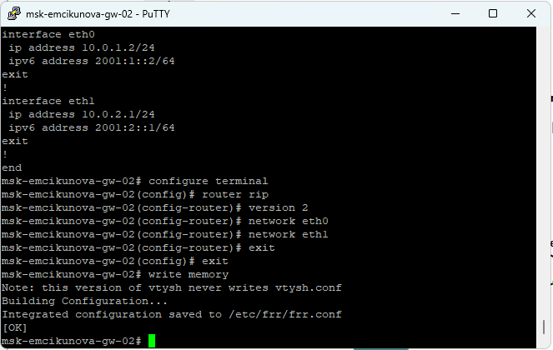
Рисунок 25: Настройка RIPv2 на маршрутизаторе gw-02
Перехожу к маршрутизатору msk-emcikunova-gw-03. В режиме настройки router rip указываю version 2 и добавляю интерфейсы eth0, eth1 и eth2.
Интерфейс eth0 обеспечивает подключение локальной сети 10.0.11.0/24, а интерфейсы eth1 и eth2 используются для обмена маршрутной информацией с маршрутизаторами gw-02 и gw-04.
После настройки выполняю write memory, сохраняя параметры протокола RIPv2 (см. рис. Рисунок 26).
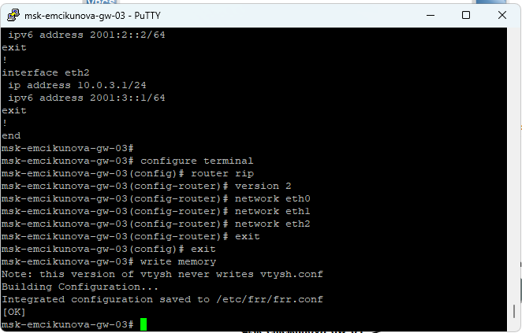
Рисунок 26: Настройка динамической IPv4-маршрутизации на маршрутизаторе gw-03
Настраиваю RIPv2 на маршрутизаторе msk-emcikunova-gw-04. Перехожу в режим конфигурирования командами configure terminal и router rip.
Устанавливаю version 2 и указываю сетевые интерфейсы eth0 и eth1, которые соединяют маршрутизатор с устройствами gw-03 и gw-01.
Завершаю настройку и сохраняю конфигурацию командой write memory. На этом протокол RIPv2 включён на всех четырёх маршрутизаторах, что позволяет им обмениваться сведениями о достижимых IPv4-сетях (см. рис. Рисунок 27).
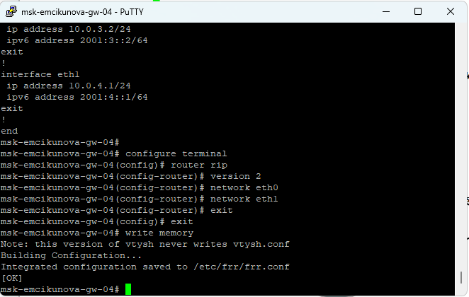
Рисунок 27: Завершение настройки RIPv2 на маршрутизаторе gw-04

2.1.9 Проверка работы протокола RIPv2
После включения RIP на всех маршрутизаторах перехожу к проверке полученных таблиц маршрутизации. На маршрутизаторе msk-emcikunova-gw-01 выполняю команды show ip route rip и show ip rip.
Команда show ip route rip отображает маршруты, полученные посредством RIP и установленные в таблицу IPv4-маршрутизации. В выводе присутствуют сети 10.0.2.0/24, 10.0.3.0/24 и 10.0.11.0/24.
Для сети 10.0.11.0/24, в которой находится оконечное устройство PC2, используется следующий переход 10.0.1.2 через интерфейс eth1. Запись содержит значение [120/3], где 120 — административная дистанция RIP, а 3 — метрика маршрута.
Команда show ip rip дополнительно отображает непосредственно подключённые сети с обозначением C(i) и маршруты, полученные от соседних маршрутизаторов, с обозначением R(n). Для удалённой сети 10.0.11.0/24 указан следующий переход 10.0.1.2 с метрикой 3, что соответствует маршруту через gw-02 и gw-03 (см. рис. Рисунок 28).
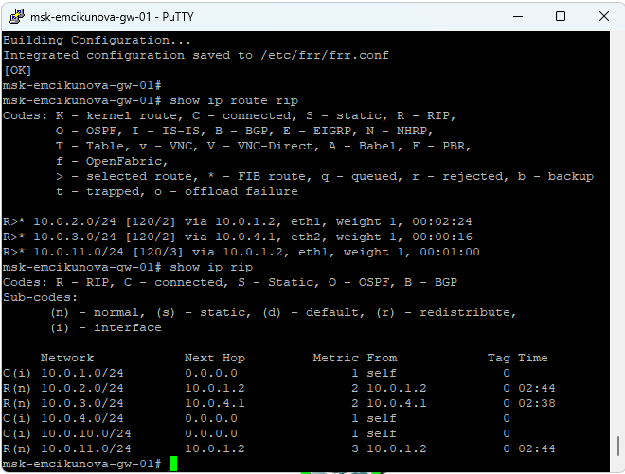
Рисунок 28: Проверка таблицы RIP и метрик маршрутов на gw-01
Для получения дополнительных сведений о работе протокола выполняю команду show ip rip status.
В выводе отображается активный процесс маршрутизации rip, а также параметры отправки обновлений. Поле Sending updates every 30 seconds with +/-50% указывает на базовый интервал отправки периодических обновлений 30 секунд с предусмотренным изменением интервала.
Для маршрутов указано время устаревания 180 секунд и последующий период удаления 120 секунд. В разделе Default version control отображаются параметры отправки и приёма второй версии RIP на интерфейсах eth0, eth1 и eth2.
В разделе Routing Information Sources присутствуют соседние маршрутизаторы с адресами 10.0.1.2 и 10.0.4.1. Для них отображается административная дистанция 120 и время последнего полученного обновления. Это подтверждает, что маршрутизатор получает маршрутную информацию от обоих соседних устройств (см. рис. Рисунок 29).
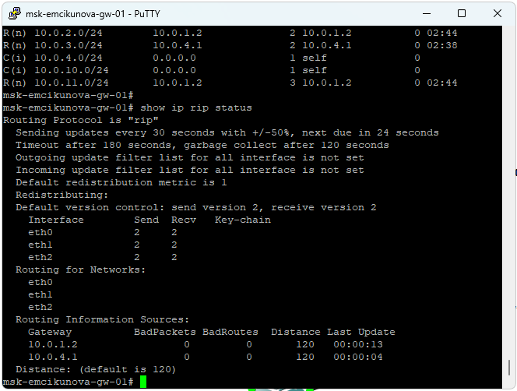
Рисунок 29: Проверка состояния протокола RIPv2 и источников маршрутной информации на gw-01
Перехожу к маршрутизатору msk-emcikunova-gw-02 и проверяю таблицу маршрутизации командами show ip route rip и show ip rip.
В таблице маршрутизации присутствуют удалённые подсети 10.0.3.0/24, 10.0.4.0/24, 10.0.10.0/24 и 10.0.11.0/24. Маршруты к сетям 10.0.3.0/24 и 10.0.11.0/24 проходят через следующий переход 10.0.2.2, соответствующий маршрутизатору gw-03.
Для сети 10.0.10.0/24 используется следующий переход 10.0.1.1, соответствующий маршрутизатору gw-01.
В таблице show ip rip отображаются локальные сети с метрикой 1 и удалённые сети, полученные от соседних маршрутизаторов. Убеждаюсь, что gw-02 знает маршруты к обоим оконечным сегментам (см. рис. Рисунок 30).
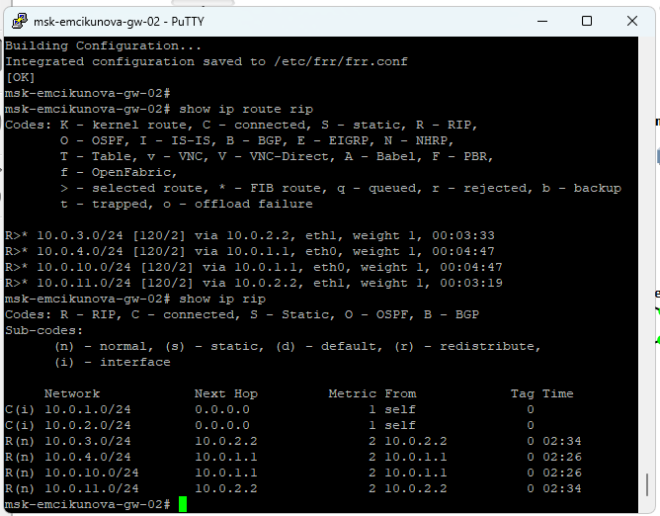
Рисунок 30: Проверка RIP-маршрутов маршрутизатора gw-02
Для проверки состояния процесса RIP на msk-emcikunova-gw-02 выполняю команду show ip rip status.
В выводе указано, что маршрутизатор отправляет и принимает обновления RIP версии 2 через интерфейсы eth0 и eth1.
В разделе Routing Information Sources отображаются два соседних маршрутизатора: 10.0.1.1 и 10.0.2.2. Для каждого источника указаны счётчики ошибочных пакетов, административная дистанция и время последнего обновления.
Проверяю отсутствие ошибочных пакетов в отображаемой статистике и убеждаюсь, что обмен маршрутной информацией между соседними маршрутизаторами выполняется (см. рис. Рисунок 31).
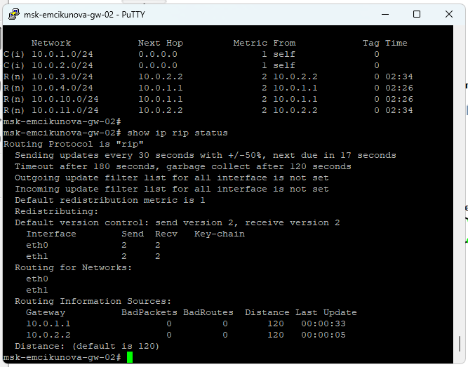
Рисунок 31: Проверка состояния RIPv2 на маршрутизаторе gw-02
Далее проверяю таблицы маршрутизации маршрутизатора msk-emcikunova-gw-03. Выполняю команды show ip route rip и show ip rip.
В таблице присутствуют маршруты к сетям 10.0.1.0/24, 10.0.4.0/24 и 10.0.10.0/24. Для достижения подсети 10.0.10.0/24, к которой подключён PC1, используется следующий переход 10.0.2.1 через интерфейс eth1.
Метрика маршрута к сети 10.0.10.0/24 составляет 3. Это соответствует пути через маршрутизаторы gw-02 и gw-01.
Непосредственно подключённые сети 10.0.2.0/24, 10.0.3.0/24 и 10.0.11.0/24 отображаются отдельно с метрикой 1 (см. рис. Рисунок 32).
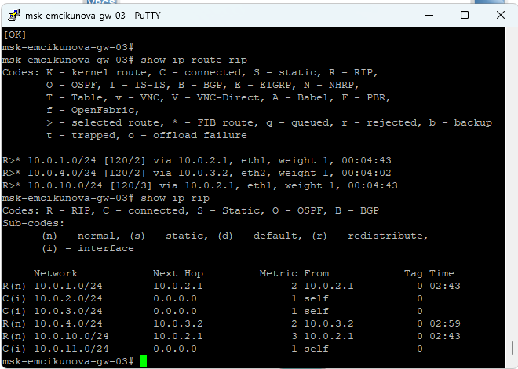
Рисунок 32: Просмотр RIP-маршрутов и метрик на маршрутизаторе gw-03
Дополнительно выполняю команду show ip rip status на маршрутизаторе msk-emcikunova-gw-03.
В выводе отображаются интервалы обновления RIP, параметры отправки и приёма второй версии протокола, а также список используемых интерфейсов eth0, eth1 и eth2.
В качестве источников маршрутной информации указаны адреса 10.0.2.1 и 10.0.3.2, соответствующие соседним маршрутизаторам gw-02 и gw-04.
Убеждаюсь, что gw-03 получает обновления от двух соседних маршрутизаторов и имеет сведения о доступных IPv4-подсетях сети (см. рис. Рисунок 33).
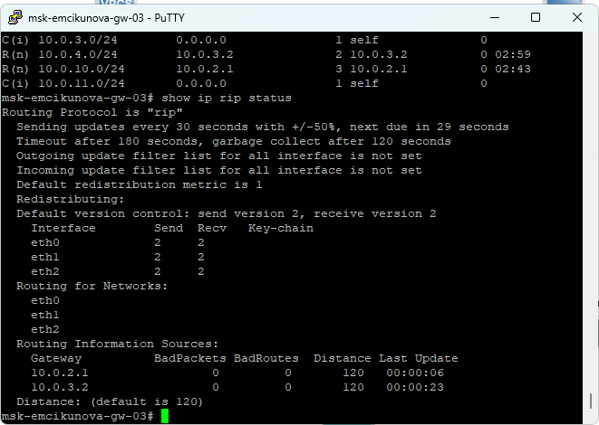
Рисунок 33: Проверка параметров RIP и соседних маршрутизаторов на gw-03

2.1.10 Проверка доступности устройств и определение маршрутов IPv4
Перехожу к оконечному устройству PC1-emcikunova и проверяю доступность компьютера PC2-emcikunova, находящегося в удалённой подсети 10.0.11.0/24.
Выполняю команду ping 10.0.11.10. В ответ получаю пять сообщений от адреса 10.0.11.10. Значение ttl=61 и наличие времени ответа для каждого пакета свидетельствуют об успешном прохождении ICMP-пакетов через несколько маршрутизаторов.
Для определения маршрута передачи пакетов выполняю команду trace 10.0.11.10 -P 6. Параметр -P 6 указывает использование TCP при выполнении трассировки.
В выводе отображается последовательность переходов:
10.0.10.1 — маршрутизатор gw-01;
10.0.1.2 — маршрутизатор gw-02;
10.0.2.2 — маршрутизатор gw-03;
10.0.11.10 — оконечное устройство PC2.
Убеждаюсь, что первоначально пакеты проходят через верхнюю ветвь кольцевой топологии: PC1 — gw-01 — gw-02 — gw-03 — PC2 (см. рис. Рисунок 34).
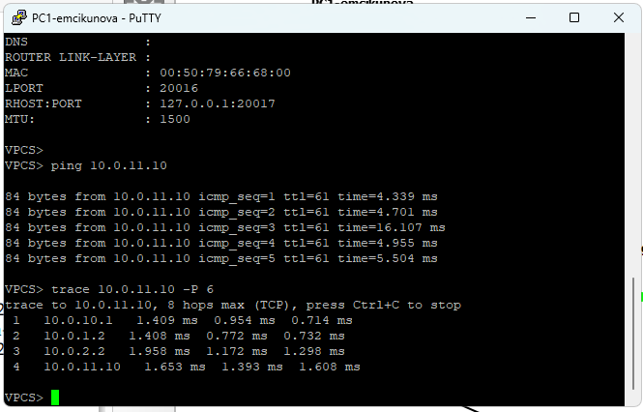
Рисунок 34: Проверка связи между PC1 и PC2 и трассировка первоначального IPv4-маршрута
Для дополнительного анализа выполняю на маршрутизаторе msk-emcikunova-gw-01 команду show ip rip.
В таблице для сети 10.0.11.0/24 отображается следующий переход 10.0.1.2 и метрика 3. Для сети 10.0.2.0/24 используется тот же следующий переход с метрикой 2.
Полученные значения согласуются с результатами трассировки с оконечного устройства PC1. Убеждаюсь, что маршрутизатор выбрал путь через gw-02 на основании информации, полученной по RIPv2 (см. рис. Рисунок 35).
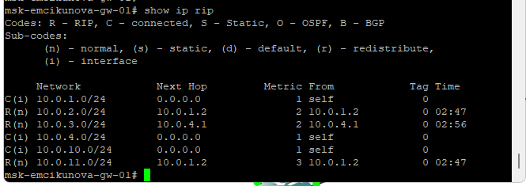
Рисунок 35: Проверка метрики первоначального маршрута к сети PC2

2.1.11 Исследование перестроения маршрутов при отключении интерфейса
Для исследования поведения протокола RIP при нарушении соединения отключаю интерфейс eth0 на маршрутизаторе msk-emcikunova-gw-02.
Перехожу в режим конфигурирования командой configure terminal, выбираю интерфейс командой interface eth0 и выполняю shutdown.
После отключения интерфейса соединение между маршрутизаторами gw-01 и gw-02 перестаёт использоваться для передачи пакетов. Сохраняю изменения командой write memory, получая подтверждение [OK] (см. рис. Рисунок 36).
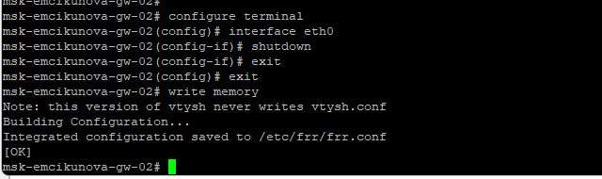
Рисунок 36: Отключение интерфейса eth0 маршрутизатора gw-02
Возвращаюсь к маршрутизатору msk-emcikunova-gw-01 и проверяю изменение маршрутной информации командами show ip rip и show ip route rip.
В таблице RIP для сети 10.0.11.0/24 теперь отображается следующий переход 10.0.4.1, соответствующий маршрутизатору gw-04. Для достижения сети используется интерфейс eth2, а метрика составляет 3.
Аналогично изменяется маршрут к сети 10.0.2.0/24, для которой отображается следующий переход 10.0.4.1 с метрикой 3. Сеть 10.0.3.0/24 становится доступной через gw-04 с метрикой 2.
В выводе show ip route rip присутствует запись 10.0.11.0/24 [120/3] via 10.0.4.1, eth2. Это подтверждает переход на альтернативный путь после отключения соединения с gw-02 (см. рис. Рисунок 37).
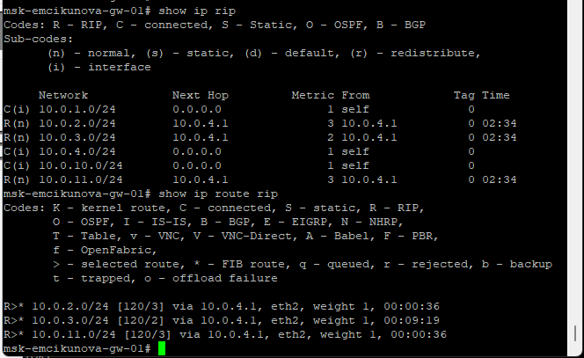
Рисунок 37: Изменение RIP-маршрутов после отключения интерфейса на gw-02
Для дополнительной проверки выполняю на маршрутизаторе msk-emcikunova-gw-01 команды show ip route rip и show ip rip status.
В таблице маршрутизации отображаются маршруты к сетям 10.0.2.0/24, 10.0.3.0/24 и 10.0.11.0/24 через адрес 10.0.4.1 и интерфейс eth2.
В разделе Routing Information Sources команды show ip rip status остаётся источник маршрутной информации 10.0.4.1. Это свидетельствует о получении актуальных обновлений через маршрутизатор gw-04.
Убеждаюсь, что после недоступности первоначального соединения протокол RIP использует оставшийся путь через нижнюю часть кольцевой топологии (см. рис. Рисунок 38).
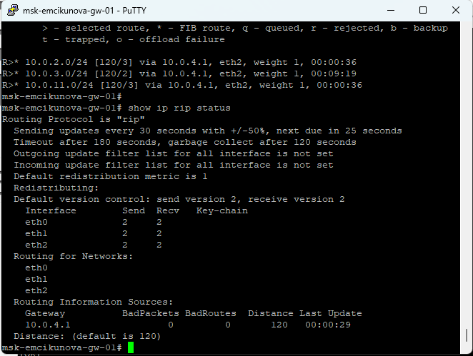
Рисунок 38: Проверка альтернативных RIP-маршрутов и состояния протокола на gw-01
Перехожу к компьютеру PC1-emcikunova и повторно выполняю команду ping 10.0.11.10.
Компьютер получает ответы от удалённого устройства PC2, что подтверждает сохранение связности между оконечными сегментами после изменения маршрута.
Для определения нового пути выполняю trace 10.0.11.10 -P 6. В трассировке отображаются переходы 10.0.10.1, 10.0.4.1, 10.0.3.1 и 10.0.11.10.
Сопоставляю адреса с топологией сети и определяю маршрут PC1 — gw-01 — gw-04 — gw-03 — PC2.
Результат подтверждает возможность перенаправления пакетов через альтернативное соединение без изменения сетевых параметров оконечных устройств. Точное время перестроения маршрута по данному снимку не определяется, поскольку момент отключения и момент восстановления связности не представлены как единый временной интервал (см. рис. Рисунок 39).
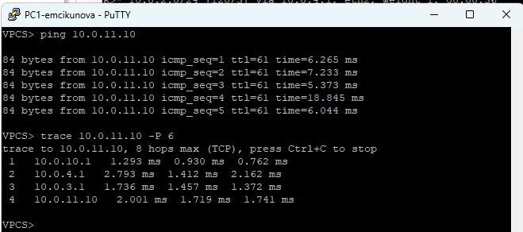
Рисунок 39: Проверка доступности PC2 через альтернативный IPv4-маршрут
После проверки альтернативного маршрута восстанавливаю соединение между маршрутизаторами gw-01 и gw-02.
На маршрутизаторе msk-emcikunova-gw-02 выполняю configure terminal, перехожу к интерфейсу eth0 и использую команду no shutdown.
Команда отменяет административное отключение интерфейса, разрешая его дальнейшую работу. После завершения настройки выполняю write memory и получаю подтверждение сохранения конфигурации (см. рис. Рисунок 40).
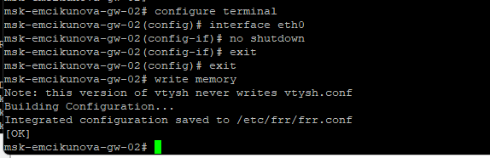
Рисунок 40: Повторное включение интерфейса eth0 маршрутизатора gw-02
Возвращаюсь на маршрутизатор msk-emcikunova-gw-01 и проверяю маршрутную информацию командой show ip rip.
В момент проверки для сети 10.0.11.0/24 по-прежнему отображается следующий переход 10.0.4.1 с метрикой 3. Аналогичный следующий переход используется для сетей 10.0.2.0/24 и 10.0.3.0/24.
Это показывает, что повторное включение интерфейса не обязательно приводит к немедленному изменению установленного маршрута. Для изменения маршрутной информации маршрутизатор должен получить и обработать обновления от соседних устройств. Кроме того, при равных метриках возможно сохранение ранее выбранного пути (см. рис. Рисунок 41).
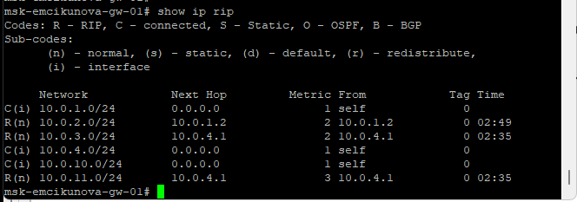
Рисунок 41: Проверка RIP-маршрутов после восстановления соединения с gw-02
На компьютере PC1-emcikunova повторно проверяю доступность PC2 командой ping 10.0.11.10.
Получаю пять ответов от адреса 10.0.11.10, что свидетельствует о работоспособности соединения между локальными сетями.
Затем выполняю команду trace 10.0.11.10 -P 6. В выводе отображается путь через адреса 10.0.10.1, 10.0.4.1, 10.0.3.1 и 10.0.11.10.
На момент проверки трафик продолжает передаваться через маршрутизатор gw-04. Убеждаюсь, что после восстановления интерфейса связность между оконечными устройствами сохраняется, хотя выбранный маршрут остаётся через нижнюю ветвь кольца (см. рис. Рисунок 42).
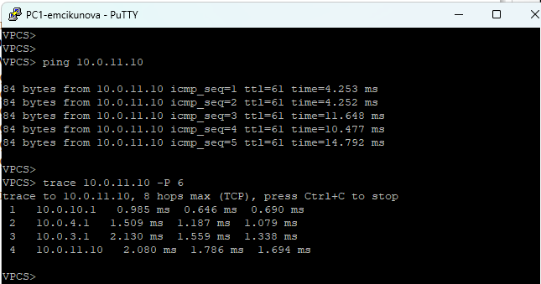
Рисунок 42: Проверка связи и трассировка после повторного включения интерфейса gw-02

2.1.12 Анализ трафика протокола RIPv2 в Wireshark
Перехожу к анализу пакетов, захваченных на соединении между коммутатором msk-emcikunova-sw-01 и маршрутизатором msk-emcikunova-gw-01.
В Wireshark выбираю пакет протокола RIPv2. В списке пакетов отображается сообщение Response, отправленное с адреса 10.0.10.1 на многоадресный адрес 224.0.0.9.
В заголовке UDP указаны исходный и конечный порты 520, используемые протоколом RIP. В поле Routing Information Protocol отображаются Command: Response (2) и Version: RIPv2 (2).
В содержимом сообщения находятся записи об известных сетях. Для подсети 10.0.1.0 указана маска 255.255.255.0 и метрика 1. Для сети 10.0.2.0 отображается метрика 2, для 10.0.3.0 — 2, а для 10.0.11.0 — 3.
Каждая маршрутная запись содержит адрес сети, маску подсети, поле следующего перехода и метрику. Наблюдаю, как маршрутизатор распространяет сведения о доступных IPv4-сетях в сообщении RIP.
Помимо пакетов маршрутизации в захвате присутствуют сообщения ICMP Echo Request и Echo Reply, сформированные при проверке доступности между оконечными устройствами (см. рис. Рисунок 43).
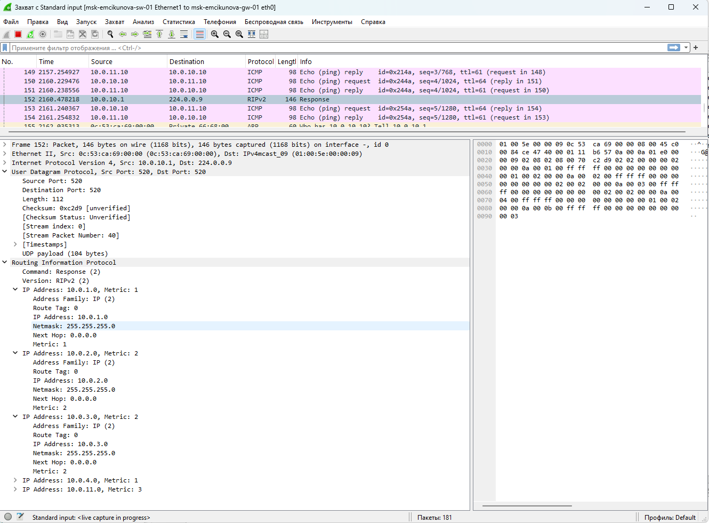
Рисунок 43: Анализ пакета RIPv2 на соединении коммутатора sw-01 и маршрутизатора gw-01
Далее анализирую трафик, захваченный между маршрутизатором msk-emcikunova-gw-03 и коммутатором msk-emcikunova-sw-02.
В списке пакетов выбираю сообщение RIPv2 Response с исходным адресом 10.0.11.1 и адресом назначения 224.0.0.9.
В заголовке UDP вновь отображаются порты 520, а в содержимом RIP — версия протокола 2 и маршрутные записи.
Для сети 10.0.1.0 указана метрика 2, для непосредственно подключённой сети 10.0.2.0 — 1, для сети 10.0.3.0 — 1, а для сети 10.0.10.0 — 3.
Сравниваю содержимое пакетов маршрутизаторов gw-01 и gw-03. Отличия в метриках объясняются разным расстоянием от каждого маршрутизатора до анонсируемых подсетей.
В захваченном трафике также присутствуют ICMP-пакеты проверки связности и сообщения ICMPv6 Router Advertisement. Убеждаюсь, что захват трафика позволяет одновременно исследовать обмен маршрутной информацией и сетевые сообщения оконечных устройств (см. рис. Рисунок 44).
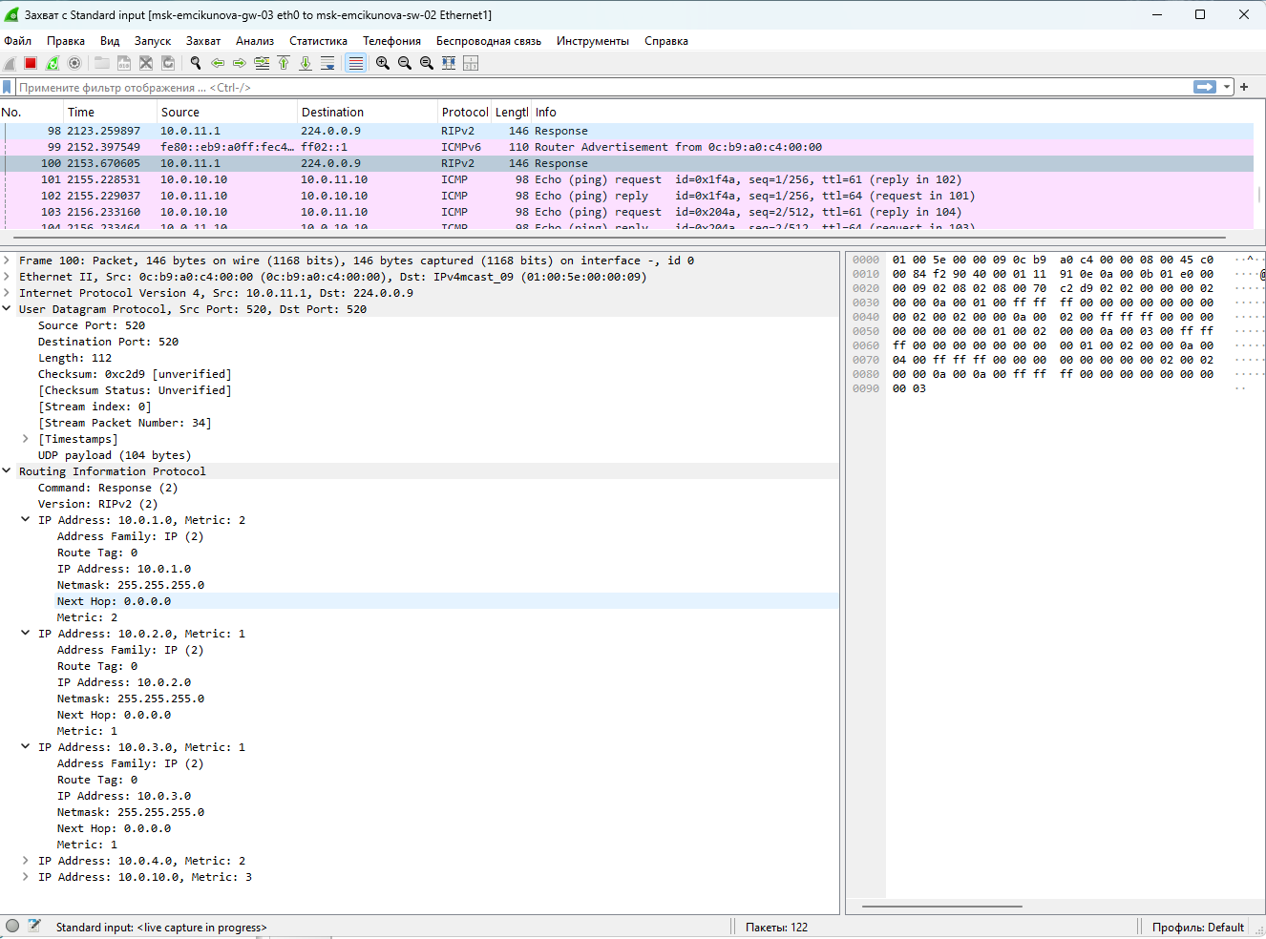
Рисунок 44: Анализ RIPv2-пакетов и ICMP-трафика на соединении маршрутизатора gw-03 и коммутатора sw-02

2.1.13 Настройка динамической маршрутизации IPv6 по протоколу RIPng
Перехожу к настройке маршрутизации IPv6. Для распространения сведений об IPv6-подсетях использую протокол RIPng, предназначенный для работы с адресами IPv6.
На маршрутизаторе msk-emcikunova-gw-01 выполняю команду configure terminal, после чего перехожу в режим настройки протокола командой router ripng.
Включаю протокол на интерфейсах eth0, eth1 и eth2 командами network eth0, network eth1 и network eth2.
После завершения конфигурирования выполняю write memory. В терминале появляется сообщение Integrated configuration saved to /etc/frr/frr.conf и подтверждение [OK].
В результате на маршрутизаторе включён обмен информацией о доступных IPv6-подсетях посредством RIPng (см. рис. Рисунок 45).
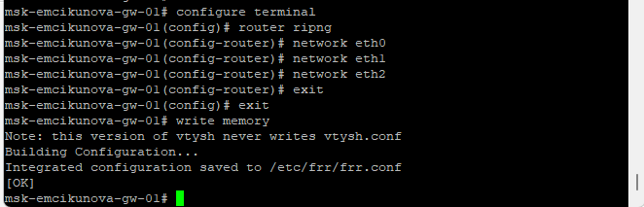
Рисунок 45: Включение протокола RIPng на маршрутизаторе gw-01
На маршрутизаторе msk-emcikunova-gw-02 выполняю configure terminal и router ripng.
Добавляю в процесс RIPng интерфейсы eth0 и eth1, которые соединяют устройство с маршрутизаторами gw-01 и gw-03.
Сохраняю изменения командой write memory. Сообщение [OK] подтверждает успешное сохранение конфигурации (см. рис. Рисунок 46).
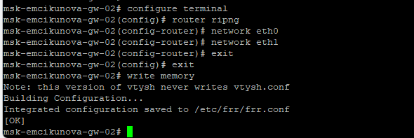
Рисунок 46: Настройка RIPng на маршрутизаторе gw-02
Далее настраиваю RIPng на маршрутизаторе msk-emcikunova-gw-03.
В режиме router ripng выполняю команды network eth0, network eth1 и network eth2, включая в процесс маршрутизации локальную сеть 2001:11::/64 и транзитные соединения с маршрутизаторами gw-02 и gw-04.
Завершаю настройку и сохраняю конфигурацию командой write memory (см. рис. Рисунок 47).
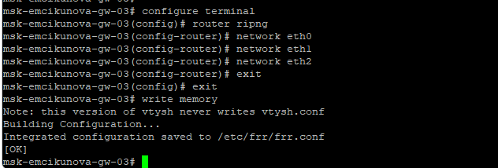
Рисунок 47: Настройка динамической IPv6-маршрутизации на gw-03
Настраиваю RIPng на последнем маршрутизаторе msk-emcikunova-gw-04.
Выполняю команды configure terminal, router ripng, network eth0 и network eth1.
После включения протокола на обоих интерфейсах сохраняю конфигурацию командой write memory. В результате все четыре маршрутизатора участвуют в распространении маршрутной информации IPv6 (см. рис. Рисунок 48).
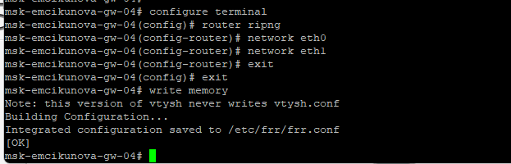
Рисунок 48: Завершение настройки RIPng на маршрутизаторе gw-04

2.1.14 Проверка доступности IPv6-сетей и маршрутов RIPng
Перехожу к устройству PC1-emcikunova и выполняю команду ping 2001:11::a для проверки доступности IPv6-адреса компьютера PC2.
В ответ получаю пять ICMPv6-сообщений от адреса 2001:11::a. В выводе отображается ttl=58, а время ответа составляет несколько миллисекунд.
Для определения маршрута выполняю команду trace 2001:11::a. В трассировке отображаются следующие переходы:
2001:10::1 — маршрутизатор gw-01;
2001:1::2 — маршрутизатор gw-02;
2001:2::2 — маршрутизатор gw-03;
2001:11::a — оконечное устройство PC2.
Полученный путь соответствует верхней ветви кольцевой топологии. Убеждаюсь, что между локальными IPv6-сетями настроена сквозная маршрутизация и пакеты успешно доставляются через промежуточные маршрутизаторы (см. рис. Рисунок 49).
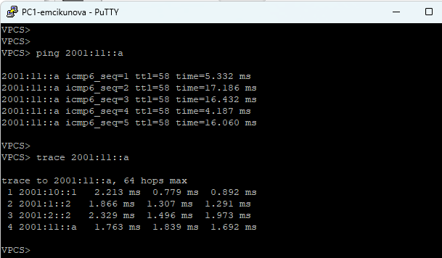
Рисунок 49: Проверка IPv6-соединения и трассировка маршрута от PC1 до PC2
Для проверки таблицы IPv6-маршрутизации на маршрутизаторе msk-emcikunova-gw-01 выполняю команду show ipv6 ripng.
В выводе отображаются непосредственно подключённые сети, обозначенные C(i), и маршруты, полученные по RIPng, обозначенные R(n).
К непосредственно подключённым относятся подсети 2001:1::/64, 2001:4::/64 и 2001:10::/64. Для них указана метрика 1.
Удалённая сеть 2001:2::/64 доступна через интерфейс eth1 с метрикой 2. Сеть 2001:3::/64 доступна через интерфейс eth2 с метрикой 2.
Для сети 2001:11::/64, в которой находится PC2, указан маршрут через интерфейс eth1 с метрикой 3. В качестве следующего перехода используется локальный IPv6-адрес соседнего маршрутизатора, начинающийся с fe80::.
Сопоставляю информацию с выполненной трассировкой и убеждаюсь, что RIPng определил путь до удалённой сети через маршрутизатор gw-02 (см. рис. Рисунок 50).
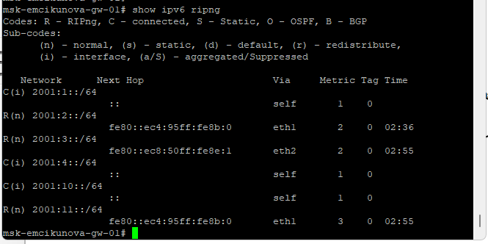
Рисунок 50: Просмотр IPv6-маршрутов RIPng и метрик на маршрутизаторе gw-01

2.1.15 Исследование изменения маршрутов RIPng при отключении интерфейса
Для проверки работы RIPng при отказе соединения повторно отключаю интерфейс eth0 маршрутизатора msk-emcikunova-gw-02.
Перехожу в режим конфигурирования командой configure terminal, выбираю интерфейс eth0 и выполняю shutdown.
После этого сохраняю изменения командой write memory. В результате соединение между gw-01 и gw-02 становится недоступным и для обмена IPv6-пакетами (см. рис. Рисунок 51).
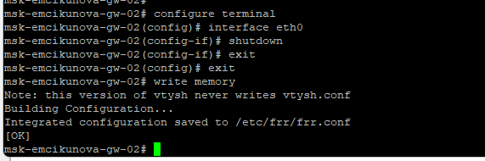
Рисунок 51: Отключение интерфейса eth0 маршрутизатора gw-02 для проверки RIPng
Возвращаюсь к маршрутизатору msk-emcikunova-gw-01 и выполняю команду show ipv6 ripng.
В таблице маршрутов наблюдаю изменение следующего перехода для удалённых IPv6-сетей.
Сеть 2001:11::/64 теперь доступна через интерфейс eth2 с метрикой 3. В качестве следующего перехода указан локальный IPv6-адрес маршрутизатора gw-04.
Для сети 2001:3::/64 также используется интерфейс eth2, а метрика составляет 2. Сеть 2001:2::/64 достигается через альтернативную ветвь с метрикой 3.
Изменения подтверждают, что RIPng перестроил маршруты после отключения соединения между gw-01 и gw-02 (см. рис. Рисунок 52).
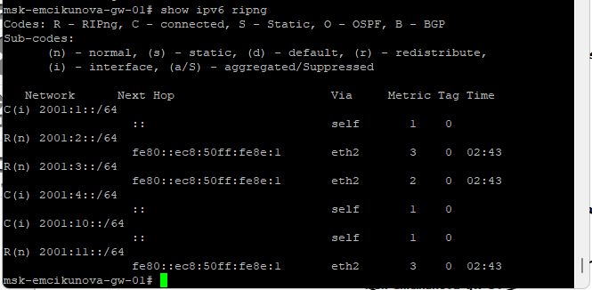
Рисунок 52: Изменение IPv6-маршрутов RIPng после отключения интерфейса gw-02
На устройстве PC1-emcikunova повторно выполняю команду ping 2001:11::a.
Получаю пять ответов от удалённого IPv6-адреса, что подтверждает сохранение доступности компьютера PC2 после отключения первоначального маршрута.
Для определения пути прохождения пакетов выполняю trace 2001:11::a.
В трассировке отображаются адреса 2001:10::1, 2001:4::1, 2001:3::1 и 2001:11::a.
Последовательность переходов соответствует пути PC1 — gw-01 — gw-04 — gw-03 — PC2.
Убеждаюсь, что RIPng обеспечивает перенаправление IPv6-трафика через альтернативную ветвь кольцевой топологии. Точное время восстановления маршрута по одному результату трассировки определить невозможно (см. рис. Рисунок 53).
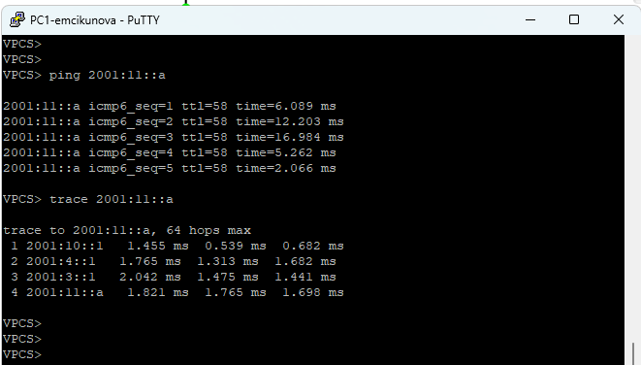
Рисунок 53: Проверка IPv6-связности через альтернативный маршрут после отключения gw-02
После проверки альтернативного пути возвращаюсь на маршрутизатор msk-emcikunova-gw-02 и восстанавливаю работу интерфейса eth0.
Выполняю команды configure terminal, interface eth0 и no shutdown.
После выхода из режима конфигурирования сохраняю настройки командой write memory. Получаю сообщение Integrated configuration saved to /etc/frr/frr.conf и подтверждение [OK] (см. рис. Рисунок 54).
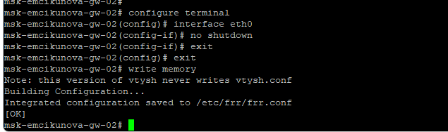
Рисунок 54: Повторное включение интерфейса eth0 маршрутизатора gw-02
На маршрутизаторе msk-emcikunova-gw-01 повторно выполняю команду show ipv6 ripng.
В таблице появляется маршрут к сети 2001:2::/64 через интерфейс eth1 с метрикой 2, что указывает на получение маршрутной информации по восстановленному соединению с gw-02.
При этом для сети 2001:11::/64 по-прежнему отображается следующий переход через интерфейс eth2 и метрика 3. Следовательно, в момент проверки для доставки пакетов к PC2 продолжает использоваться маршрут через gw-04.
Проверяю, что RIPng обновляет информацию о доступности сетей после включения интерфейса, а выбранный путь может сохраняться при наличии альтернативных маршрутов с одинаковой метрикой (см. рис. Рисунок 55).
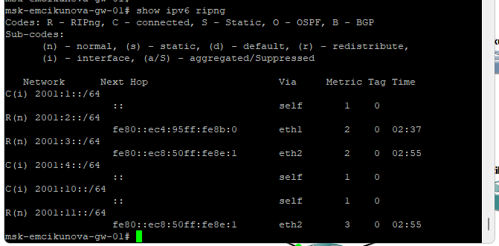
Рисунок 55: Проверка таблицы RIPng после восстановления интерфейса gw-02
На оконечном устройстве PC1-emcikunova выполняю заключительную проверку IPv6-соединения командой ping 2001:11::a.
Компьютер получает пять ответов от адреса 2001:11::a. Затем выполняю trace 2001:11::a.
В результате трассировки отображается последовательность 2001:10::1, 2001:4::1, 2001:3::1, 2001:11::a.
Убеждаюсь, что после восстановления интерфейса gw-02 IPv6-соединение между компьютерами остаётся работоспособным. На момент выполнения проверки пакеты продолжают передаваться через маршрутизатор gw-04 (см. рис. Рисунок 56).
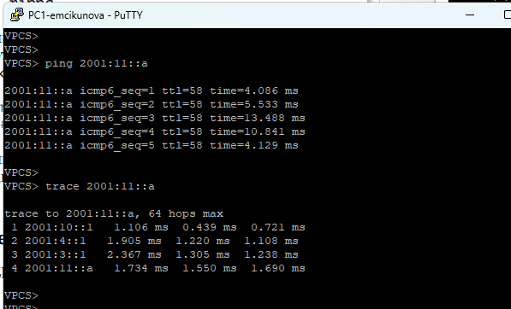
Рисунок 56: Проверка доступности PC2 по IPv6 после восстановления интерфейса

2.1.16 Анализ служебного трафика RIPng в Wireshark
Перехожу в Wireshark и исследую IPv6-трафик, захваченный на соединении между коммутатором msk-emcikunova-sw-01 и маршрутизатором msk-emcikunova-gw-01.
В списке пакетов нахожу сообщения протокола RIPng. Для них используется многоадресный IPv6-адрес назначения ff02::9, предназначенный для обмена маршрутной информацией между маршрутизаторами RIPng.
В заголовке UDP указаны исходный и конечный порты 521. В содержимом пакета отображаются поля Command: Response (2) и Version: 1.
В разделе маршрутных записей Route Table Entry отображаются IPv6-префиксы, длины префиксов и метрики.
В выбранном сообщении маршрутизатор анонсирует сети 2001:1::/64, 2001:4::/64 и 2001:10::/64. Для каждой записи указана длина префикса 64 и метрика 1.
В отличие от RIPv2, RIPng передаёт сведения об IPv6-префиксах, а взаимодействие между маршрутизаторами осуществляется с использованием локальных IPv6-адресов.
В списке пакетов также присутствуют сообщения RIPv2, что подтверждает одновременную работу двух протоколов динамической маршрутизации в сети с двойным стеком IPv4 и IPv6 (см. рис. Рисунок 57).
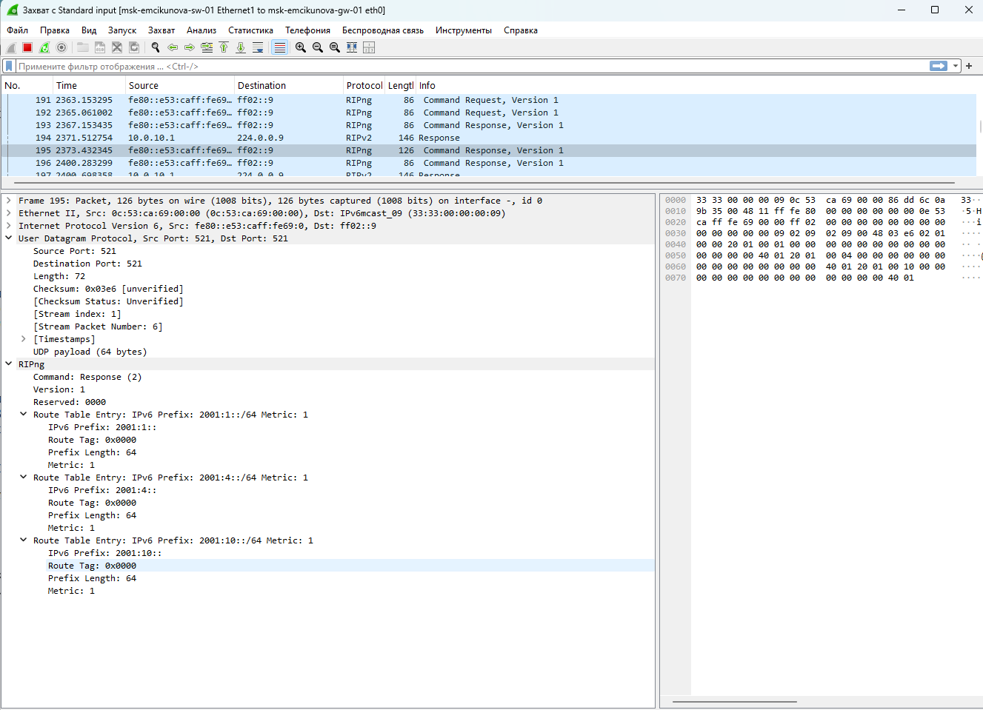
Рисунок 57: Анализ пакета RIPng и IPv6-маршрутов в Wireshark на соединении gw-01
Далее анализирую захват трафика между маршрутизатором msk-emcikunova-gw-03 и коммутатором msk-emcikunova-sw-02.
В списке пакетов выбираю сообщение RIPng Response, отправленное с локального IPv6-адреса маршрутизатора на многоадресный адрес ff02::9.
В заголовке UDP отображаются порты 521, а в содержимом пакета — версия RIPng 1 и сведения об IPv6-сетях.
Для префикса 2001:1::/64 указана метрика 2, для 2001:2::/64 — 1, для 2001:3::/64 — 1. Также присутствуют записи о сетях 2001:4::/64, 2001:10::/64 и 2001:11::/64 с соответствующими метриками.
В захваченном трафике одновременно присутствуют пакеты RIPv2, RIPng и ICMPv6. Среди ICMPv6-сообщений наблюдаются Neighbor Solicitation и Neighbor Advertisement, используемые протоколом обнаружения соседей IPv6.
Сопоставляю содержимое сообщений маршрутизаторов и убеждаюсь, что RIPng распространяет информацию об IPv6-сетях, позволяя устройствам строить и обновлять таблицы маршрутизации (см. рис. Рисунок 58).
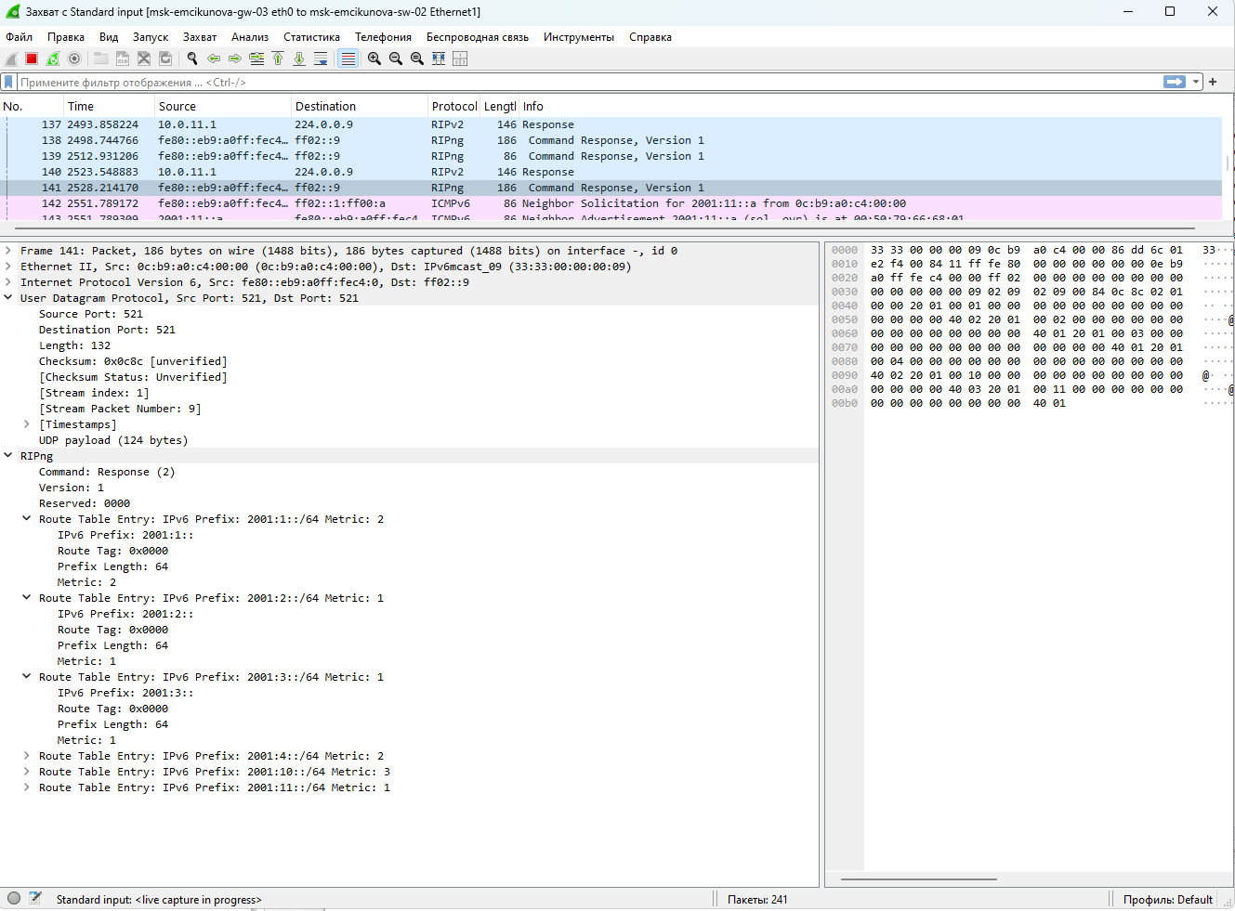
Рисунок 58: Исследование маршрутных записей RIPng и служебных пакетов IPv6 на gw-03

2.2 Задание для самостоятельного выполнения

2.2.1 Документирование сети и планирование адресации
Перехожу к самостоятельной части лабораторной работы. В соответствии с заданием необходимо построить сеть с четырьмя маршрутизаторами, двумя коммутаторами и двумя оконечными устройствами, настроить двойной стек IPv4 и IPv6, включить динамическую маршрутизацию RIPv2 и RIPng и проверить доступность удалённых сетей.
В отличие от предыдущей топологии маршрутизатор gw-01 подключён к маршрутизаторам gw-03 и gw-04, а маршрутизатор gw-02 — к gw-03 и gw-04.
Для оконечных устройств использую адресные пространства 10.10.1.96/27 и 10.10.1.64/28. Для соединений между маршрутизаторами применяю IPv4-подсети с префиксом /30, каждая из которых содержит два пригодных для назначения интерфейсам адреса.
Для IPv6 использую префиксы вида 2001:db8:1:x::/64.
На основании топологии и фактически используемых соединений составляю таблицу сетей.
Сегмент сети | Сеть IPv4 | Сеть IPv6
PC1 — gw-01 | 10.10.1.96/27 | 2001:db8:1:1::/64
PC2 — gw-02 | 10.10.1.64/28 | 2001:db8:1:6::/64
gw-01 — gw-03 | 10.10.1.4/30 | 2001:db8:1:2::/64
gw-01 — gw-04 | 10.10.1.8/30 | 2001:db8:1:3::/64
gw-03 — gw-02 | 10.10.1.16/30 | 2001:db8:1:4::/64
gw-04 — gw-02 | 10.10.1.32/30 | 2001:db8:1:5::/64
Распределяю адреса между сетевыми интерфейсами маршрутизаторов и оконечными устройствами.
Устройство | Интерфейс | IPv4-адрес | IPv6-адрес
gw-01 | eth0 | 10.10.1.97/27 | 2001:db8:1:1::1/64
gw-01 | eth1 | 10.10.1.5/30 | 2001:db8:1:2::1/64
gw-01 | eth2 | 10.10.1.9/30 | 2001:db8:1:3::1/64
gw-02 | eth0 | 10.10.1.65/28 | 2001:db8:1:6::1/64
gw-02 | eth1 | 10.10.1.18/30 | 2001:db8:1:4::2/64
gw-02 | eth2 | 10.10.1.34/30 | 2001:db8:1:5::2/64
gw-03 | eth0 | 10.10.1.6/30 | 2001:db8:1:2::2/64
gw-03 | eth1 | 10.10.1.17/30 | 2001:db8:1:4::1/64
gw-04 | eth0 | 10.10.1.10/30 | 2001:db8:1:3::2/64
gw-04 | eth1 | 10.10.1.33/30 | 2001:db8:1:5::1/64
PC1 | NIC | 10.10.1.98/27 | 2001:db8:1:1::a/64
PC2 | NIC | 10.10.1.66/28 | 2001:db8:1:6::a/64
Для компьютера PC1 задаю IPv4-шлюз по умолчанию 10.10.1.97, а для PC2 — 10.10.1.65.
Создаю схему L1, на которой отображаю физическую структуру сети, используемые интерфейсы и соединения устройств.
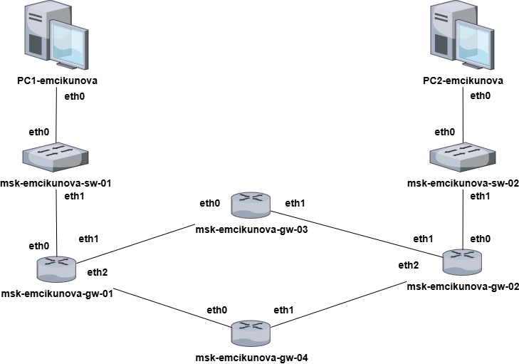
Рисунок 59: Схема L1 сети самостоятельного задания
Затем разрабатываю схему L3, указывая IPv4- и IPv6-подсети локальных сегментов и межмаршрутизаторных соединений.
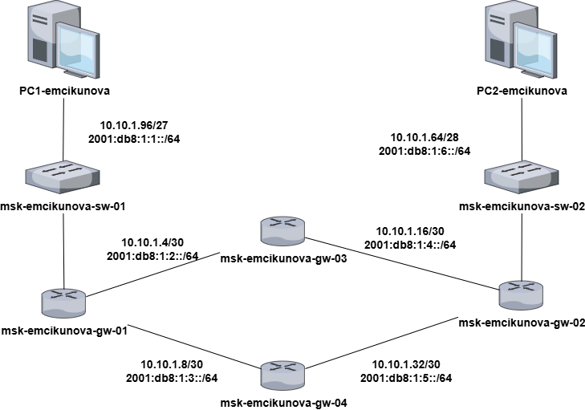
Рисунок 60: Схема L3 сети самостоятельного задания с адресацией IPv4 и IPv6

2.2.2 Создание топологии самостоятельного задания в GNS3
В GNS3 создаю топологию в соответствии с разработанными схемами. В рабочей области размещаю маршрутизаторы msk-emcikunova-gw-01, msk-emcikunova-gw-02, msk-emcikunova-gw-03 и msk-emcikunova-gw-04, коммутаторы msk-emcikunova-sw-01 и msk-emcikunova-sw-02, а также компьютеры PC1-emcikunova и PC2-emcikunova.
Подключаю PC1 к маршрутизатору gw-01 через коммутатор sw-01, а PC2 — к маршрутизатору gw-02 через коммутатор sw-02.
Между маршрутизаторами создаю соединения gw-01 — gw-03, gw-03 — gw-02, gw-01 — gw-04 и gw-04 — gw-02.
Включаю устройства и проверяю состояние соединений. На схеме GNS3 отображаются активные соединения с зелёными индикаторами, подтверждающими работу интерфейсов (см. рис. Рисунок 61).
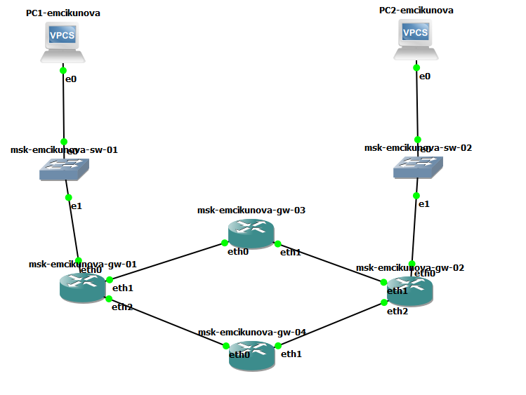
Рисунок 61: Топология самостоятельного задания в GNS3

2.2.3 Настройка оконечных устройств самостоятельного задания
Перехожу к компьютеру PC1-emcikunova. Назначаю ему IPv4-адрес 10.10.1.98/27 со шлюзом по умолчанию 10.10.1.97.
Для IPv6 задаю глобальный адрес 2001:db8:1:1::a/64, после чего сохраняю сетевую конфигурацию.
Проверяю параметры командами show ip и show ipv6.
В выводе отображаются IPv4-адрес 10.10.1.98/27, шлюз 10.10.1.97, глобальный IPv6-адрес 2001:db8:1:1::a/64 и локальный IPv6-адрес fe80::250:79ff:fe66:6800/64.
Убеждаюсь, что компьютер получил адреса из предусмотренных заданием подсетей и настроен для использования двойного стека IPv4 и IPv6 (см. рис. Рисунок 62).
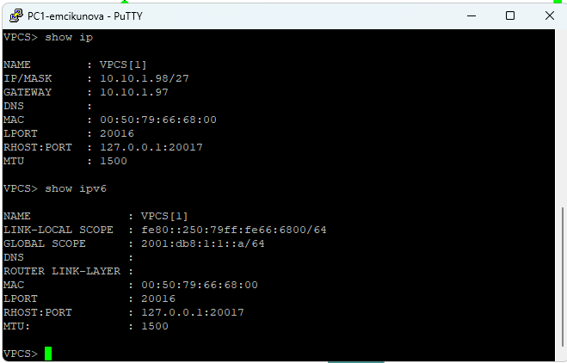
Рисунок 62: Проверка IPv4- и IPv6-адресов компьютера PC1 в самостоятельном задании
Аналогично настраиваю устройство PC2-emcikunova.
Назначаю IPv4-адрес 10.10.1.66/28 и шлюз по умолчанию 10.10.1.65. Для IPv6 устанавливаю адрес 2001:db8:1:6::a/64.
После сохранения конфигурации выполняю команды show ip и show ipv6.
В выводе отображаются IPv4-адрес 10.10.1.66/28, шлюз 10.10.1.65, глобальный IPv6-адрес 2001:db8:1:6::a/64 и локальный IPv6-адрес fe80::250:79ff:fe66:6801/64.
Проверяю правильность настроенных параметров и убеждаюсь, что компьютеры находятся в разных сетях, для взаимодействия между которыми необходима маршрутизация (см. рис. Рисунок 63).
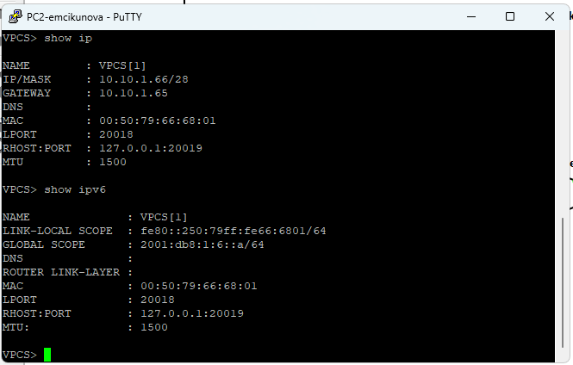
Рисунок 63: Проверка IPv4- и IPv6-конфигурации компьютера PC2

2.2.4 Настройка маршрутизаторов и динамической маршрутизации в самостоятельном задании
Перехожу к маршрутизатору msk-emcikunova-gw-01. Выполняю команду configure terminal и изменяю системное имя командой hostname msk-emcikunova-gw-01.
Для включения маршрутизации IPv6 выполняю ipv6 forwarding.
На интерфейсе eth0 назначаю IPv4-адрес 10.10.1.97/27 и IPv6-адрес 2001:db8:1:1::1/64. Настраиваю отправку IPv6 Router Advertisement командами no ipv6 nd suppress-ra и ipv6 nd prefix 2001:db8:1:1::/64.
На интерфейсе eth1, соединённом с gw-03, задаю адреса 10.10.1.5/30 и 2001:db8:1:2::1/64.
На интерфейсе eth2, соединённом с gw-04, устанавливаю адреса 10.10.1.9/30 и 2001:db8:1:3::1/64.
После настройки каждого интерфейса выполняю no shutdown.
Далее включаю динамическую IPv4-маршрутизацию командами router rip и version 2. Добавляю интерфейсы eth0, eth1 и eth2 командами network.
Для IPv6 перехожу в режим router ripng и также указываю интерфейсы eth0, eth1 и eth2.
Завершаю конфигурирование и выполняю write memory. Сообщение Integrated configuration saved to /etc/frr/frr.conf подтверждает успешное сохранение настроек (см. рис. Рисунок 64).
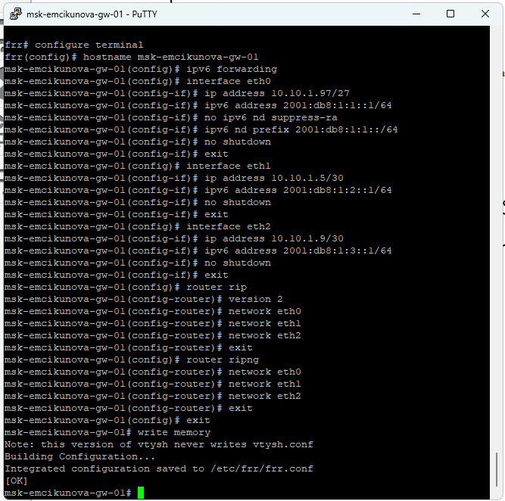
Рисунок 64: Настройка двойного стека, RIPv2 и RIPng на маршрутизаторе gw-01
Для проверки настроек маршрутизатора msk-emcikunova-gw-01 выполняю команду show running-config.
В текущей конфигурации отображаются IPv4- и IPv6-адреса всех трёх интерфейсов, а также параметры анонсирования IPv6-префикса для локального сегмента PC1.
В разделе router rip присутствуют команды network eth0, network eth1, network eth2 и version 2.
В разделе router ripng также указаны все три интерфейса маршрутизатора. Убеждаюсь, что на устройстве одновременно включены протоколы динамической маршрутизации для IPv4 и IPv6 (см. рис. Рисунок 65).
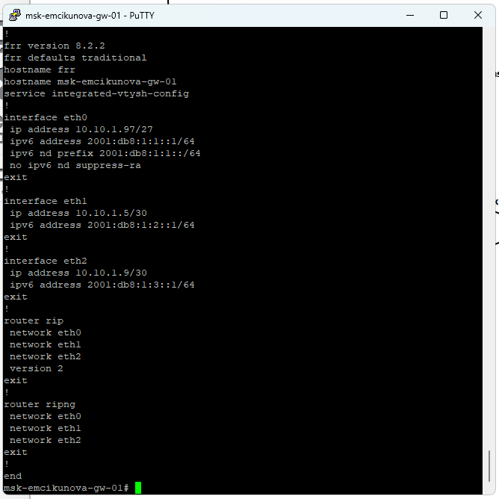
Рисунок 65: Проверка конфигурации RIPv2 и RIPng маршрутизатора gw-01
Перехожу к маршрутизатору msk-emcikunova-gw-02. В режиме конфигурирования устанавливаю системное имя и включаю IPv6-пересылку командой ipv6 forwarding.
На интерфейсе eth0, соединённом с локальной сетью PC2, назначаю IPv4-адрес 10.10.1.65/28 и IPv6-адрес 2001:db8:1:6::1/64.
Для передачи оконечному устройству информации о маршрутизаторе разрешаю отправку Router Advertisement командой no ipv6 nd suppress-ra и задаю префикс командой ipv6 nd prefix 2001:db8:1:6::/64.
На интерфейсе eth1 задаю адреса 10.10.1.18/30 и 2001:db8:1:4::2/64, а на интерфейсе eth2 — 10.10.1.34/30 и 2001:db8:1:5::2/64.
Включаю все интерфейсы командой no shutdown.
Затем настраиваю RIPv2 командами router rip, version 2 и network для интерфейсов eth0, eth1, eth2.
Аналогично включаю RIPng командой router ripng, добавляя все три интерфейса в процесс IPv6-маршрутизации.
Сохраняю конфигурацию командой write memory (см. рис. Рисунок 66).
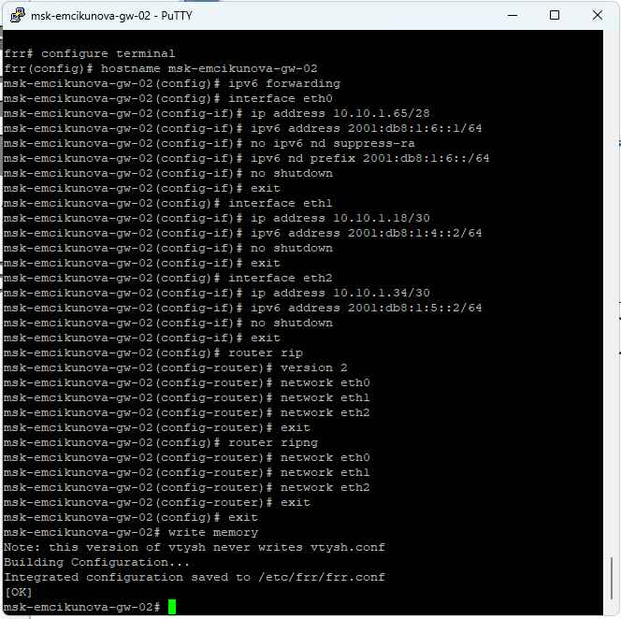
Рисунок 66: Настройка адресации и динамической маршрутизации на маршрутизаторе gw-02
Для проверки выполняю на маршрутизаторе msk-emcikunova-gw-02 команду show running-config.
В выводе отображаются адреса 10.10.1.65/28, 10.10.1.18/30, 10.10.1.34/30 и соответствующие IPv6-адреса.
В конфигурации присутствуют разделы router rip и router ripng, содержащие перечисление всех используемых интерфейсов.
Убеждаюсь, что маршрутизатор настроен для обслуживания локальной сети PC2 и обмена маршрутной информацией с маршрутизаторами gw-03 и gw-04 (см. рис. Рисунок 67).
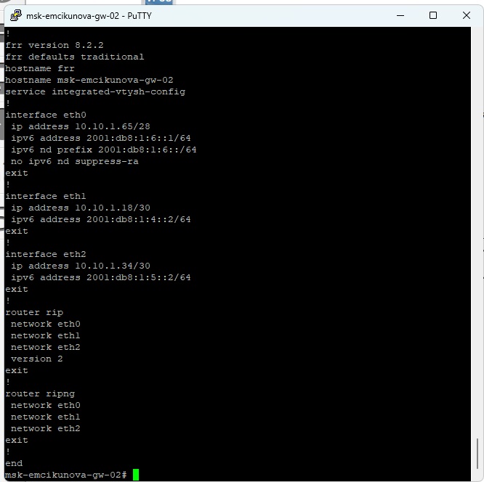
Рисунок 67: Проверка конфигурации двойного стека и протоколов RIP на gw-02
Перехожу к маршрутизатору msk-emcikunova-gw-03, который используется для соединения gw-01 и gw-02 через верхнюю ветвь кольцевой топологии.
Выполняю configure terminal, устанавливаю системное имя и включаю IPv6-маршрутизацию командой ipv6 forwarding.
На интерфейсе eth0, подключённом к gw-01, назначаю IPv4-адрес 10.10.1.6/30 и IPv6-адрес 2001:db8:1:2::2/64.
На интерфейсе eth1, соединённом с gw-02, устанавливаю IPv4-адрес 10.10.1.17/30 и IPv6-адрес 2001:db8:1:4::1/64.
Включаю интерфейсы командой no shutdown.
Для настройки динамической маршрутизации IPv4 выполняю router rip, version 2, network eth0 и network eth1.
Для IPv6 выполняю router ripng, после чего добавляю интерфейсы eth0 и eth1.
Сохраняю конфигурацию командой write memory. Получаю подтверждение успешного сохранения изменений (см. рис. Рисунок 68).
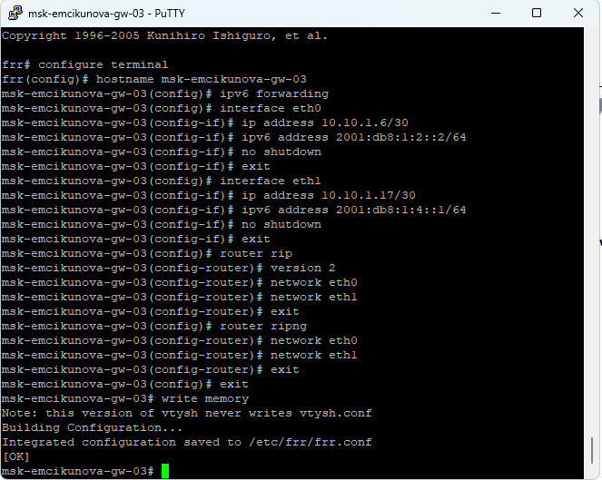
Рисунок 68: Настройка RIPv2 и RIPng на промежуточном маршрутизаторе gw-03
Выполняю команду show running-config и проверяю текущую конфигурацию маршрутизатора msk-emcikunova-gw-03.
В выводе присутствуют адреса 10.10.1.6/30 и 2001:db8:1:2::2/64 на интерфейсе eth0, а также 10.10.1.17/30 и 2001:db8:1:4::1/64 на интерфейсе eth1.
В разделе router rip указана версия 2, а в разделах RIPv2 и RIPng присутствуют интерфейсы eth0 и eth1.
Убеждаюсь, что параметры маршрутизатора соответствуют разработанной таблице адресации (см. рис. Рисунок 69).
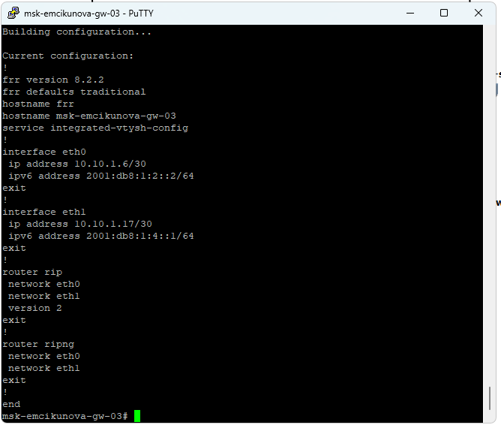
Рисунок 69: Проверка текущей конфигурации маршрутизатора gw-03
Завершаю настройку маршрутизатора msk-emcikunova-gw-04, обеспечивающего альтернативный путь между маршрутизаторами gw-01 и gw-02.
В режиме глобальной конфигурации задаю имя устройства и выполняю ipv6 forwarding.
На интерфейсе eth0 назначаю IPv4-адрес 10.10.1.10/30 и IPv6-адрес 2001:db8:1:3::2/64.
На интерфейсе eth1 задаю IPv4-адрес 10.10.1.33/30 и IPv6-адрес 2001:db8:1:5::1/64.
Оба интерфейса активирую командой no shutdown.
Затем включаю маршрутизацию RIPv2 командами router rip, version 2, network eth0 и network eth1.
Для IPv6 активирую router ripng и добавляю интерфейсы eth0 и eth1.
Выполняю write memory, получая подтверждение сохранения настроек в файле /etc/frr/frr.conf (см. рис. Рисунок 70).
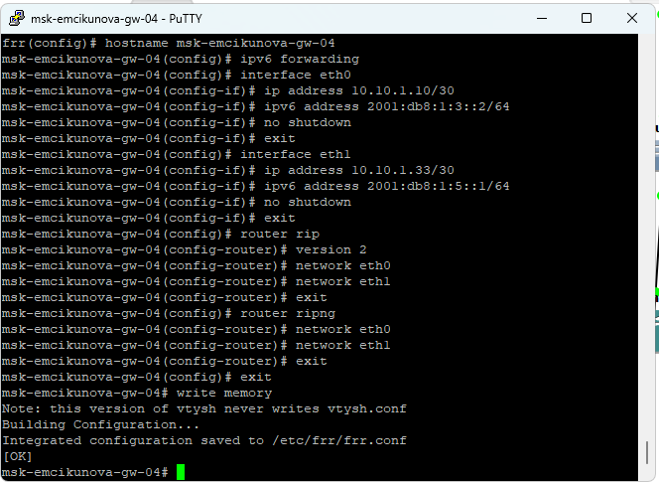
Рисунок 70: Настройка адресов IPv4 и IPv6 и протоколов RIP на gw-04
Проверяю текущую конфигурацию маршрутизатора msk-emcikunova-gw-04 командой show running-config.
В выводе отображаются IPv4- и IPv6-адреса интерфейсов eth0 и eth1, а также настройки процессов router rip и router ripng.
Убеждаюсь, что на маршрутизаторе одновременно работают два протокола маршрутизации и включены оба сетевых интерфейса.
После завершения настройки всех четырёх маршрутизаторов перехожу к проверке доступности между локальными сетями (см. рис. Рисунок 71).
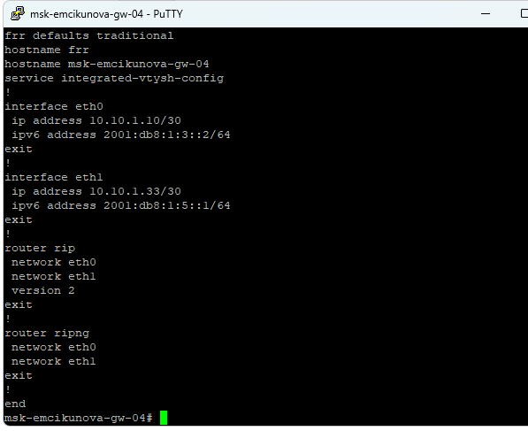
Рисунок 71: Проверка конфигурации RIPv2 и RIPng маршрутизатора gw-04

2.2.5 Проверка соединений между оконечными устройствами
Перехожу к компьютеру PC1-emcikunova и проверяю доступность удалённого IPv4-адреса 10.10.1.66 командой ping 10.10.1.66.
В терминале получаю пять ответов от удалённого устройства. Время ответа составляет от нескольких до нескольких десятков миллисекунд, значение ttl=61 подтверждает прохождение пакетов через промежуточные маршрутизаторы.
Для определения пути выполняю команду trace 10.10.1.66 -P 6.
В выводе отображаются переходы 10.10.1.97, 10.10.1.6, 10.10.1.18 и 10.10.1.66. Это соответствует маршруту PC1 — gw-01 — gw-03 — gw-02 — PC2.
Затем проверяю IPv6-соединение командой ping 2001:db8:1:6::a. Получаю пять ответов от адреса 2001:db8:1:6::a, что подтверждает доступность удалённой IPv6-сети.
Для проверки пути прохождения IPv6-пакетов выполняю trace 2001:db8:1:6::a.
В трассировке отображаются адреса 2001:db8:1:1::1, 2001:db8:1:2::2, 2001:db8:1:4::2 и 2001:db8:1:6::a.
Убеждаюсь, что маршрутизация IPv4 и IPv6 работает, а пакеты обеих версий IP достигают удалённого компьютера через маршрутизатор gw-03 (см. рис. Рисунок 72).
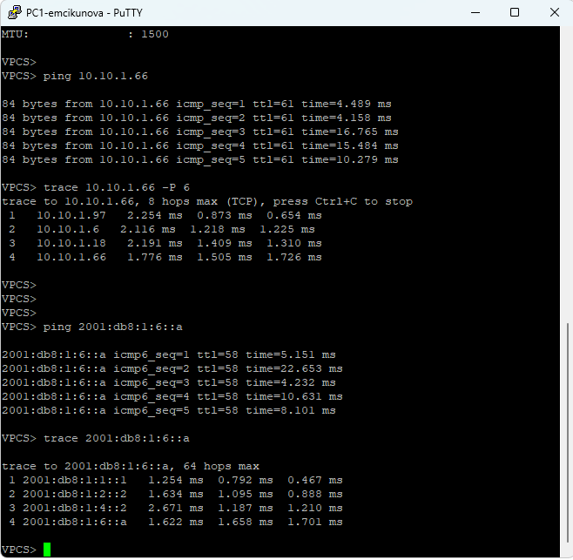
Рисунок 72: Проверка IPv4- и IPv6-соединения от PC1 до PC2
Для проверки двусторонней доступности перехожу к компьютеру PC2-emcikunova.
Выполняю команду ping 10.10.1.98 для проверки IPv4-соединения с устройством PC1. Получаю пять успешных ответов от адреса 10.10.1.98.
Затем выполняю trace 10.10.1.98 -P 6.
В выводе отображаются переходы 10.10.1.65, 10.10.1.17, 10.10.1.5 и 10.10.1.98. По полученным адресам определяю маршрут PC2 — gw-02 — gw-03 — gw-01 — PC1.
Для проверки IPv6 выполняю команду ping 2001:db8:1:1::a. Компьютер получает пять ответов от удалённого адреса.
Командой trace 2001:db8:1:1::a определяю маршрут через адреса 2001:db8:1:6::1, 2001:db8:1:4::1, 2001:db8:1:2::1 и 2001:db8:1:1::a.
Результаты подтверждают наличие двусторонней связи между оконечными устройствами по IPv4 и IPv6 (см. рис. Рисунок 73).
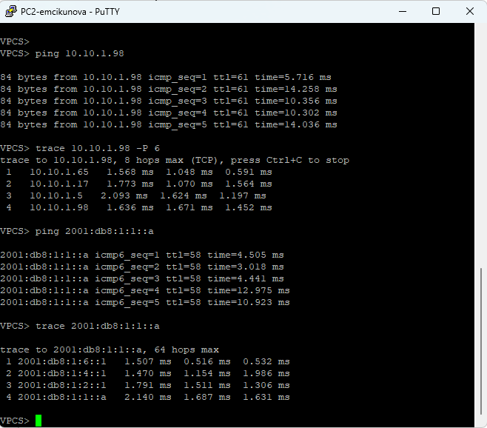
Рисунок 73: Проверка доступности PC1 с компьютера PC2 по IPv4 и IPv6

2.2.6 Проверка таблиц маршрутизации IPv4 и IPv6
После проверки соединений перехожу к анализу таблиц маршрутизации на каждом маршрутизаторе.
На маршрутизаторе msk-emcikunova-gw-01 выполняю команды show ip route и show ipv6 route.
В таблице IPv4 присутствуют непосредственно подключённые сети 10.10.1.4/30, 10.10.1.8/30 и 10.10.1.96/27.
Для удалённой сети 10.10.1.64/28, в которой находится PC2, отображается маршрут RIP через следующий переход 10.10.1.6. В записи присутствует значение [120/3], указывающее административную дистанцию 120 и метрику 3.
В таблице IPv6 отображаются непосредственно подключённые сети 2001:db8:1:1::/64, 2001:db8:1:2::/64 и 2001:db8:1:3::/64.
Для сети 2001:db8:1:6::/64 используется маршрут RIPng через локальный IPv6-адрес соседнего маршрутизатора и интерфейс eth1.
Убеждаюсь, что gw-01 получает маршрутную информацию об удалённых IPv4- и IPv6-сетях (см. рис. Рисунок 74).
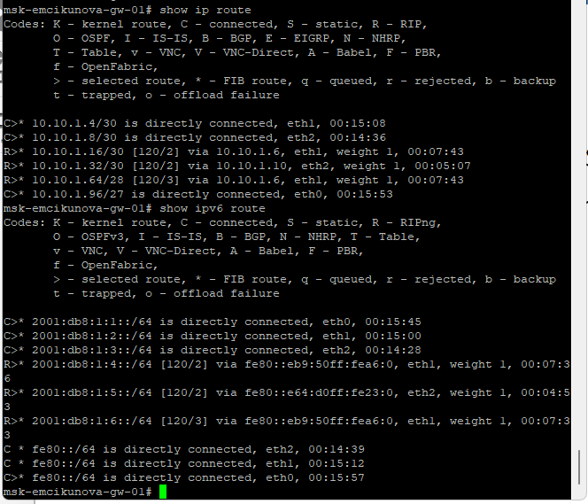
Рисунок 74: Проверка таблиц IPv4- и IPv6-маршрутизации на gw-01
Для детальной проверки метрик выполняю команды show ip rip и show ipv6 ripng на маршрутизаторе msk-emcikunova-gw-01.
В выводе show ip rip для сети 10.10.1.64/28 отображается следующий переход 10.10.1.6 с метрикой 3. Для сети 10.10.1.16/30 указан тот же следующий переход с метрикой 2.
В таблице RIPng для IPv6-сети 2001:db8:1:6::/64 отображается маршрут через интерфейс eth1 с метрикой 3.
Дополнительно присутствуют маршруты к сетям 2001:db8:1:4::/64 и 2001:db8:1:5::/64, полученные от соседних маршрутизаторов.
Сопоставляю метрики с количеством переходов в топологии и убеждаюсь, что маршрутизатор располагает актуальной маршрутной информацией для обеих версий IP (см. рис. Рисунок 75).
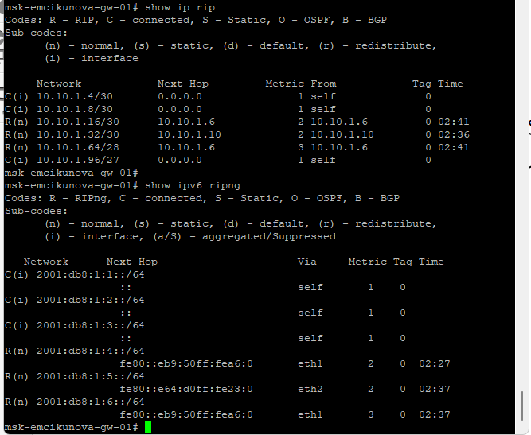
Рисунок 75: Просмотр таблиц RIPv2 и RIPng маршрутизатора gw-01
Перехожу к маршрутизатору msk-emcikunova-gw-02 и выполняю команды show ip route и show ipv6 route.
В таблице IPv4 присутствуют непосредственно подключённые подсети 10.10.1.16/30, 10.10.1.32/30 и 10.10.1.64/28.
Для сети 10.10.1.96/27, в которой находится устройство PC1, отображается динамический маршрут через следующий переход 10.10.1.17 с метрикой 3.
Маршрутизатор также содержит динамические маршруты к транзитным сетям 10.10.1.4/30 и 10.10.1.8/30.
В таблице IPv6 отображаются непосредственно подключённые сети 2001:db8:1:4::/64, 2001:db8:1:5::/64 и 2001:db8:1:6::/64.
Для удалённой локальной сети 2001:db8:1:1::/64 имеется маршрут RIPng через интерфейс eth1.
Убеждаюсь, что маршрутизатор gw-02 получил сведения о сети PC1 и связанных с ней транзитных сегментах (см. рис. Рисунок 76).
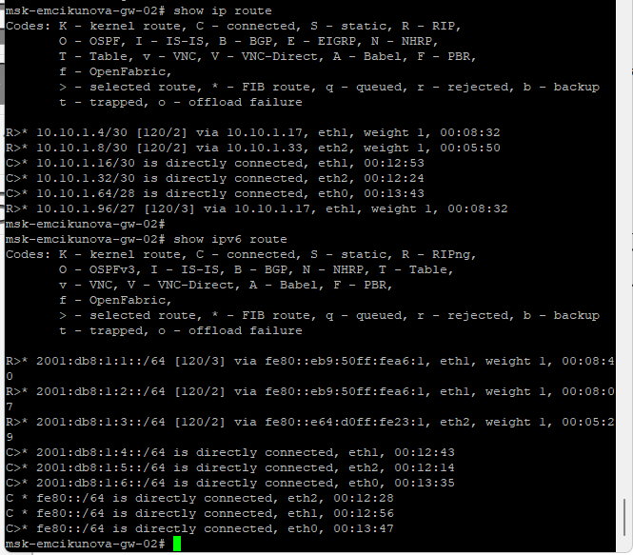
Рисунок 76: Проверка таблиц IPv4 и IPv6 на маршрутизаторе gw-02
Для проверки метрик на маршрутизаторе msk-emcikunova-gw-02 выполняю show ip rip и show ipv6 ripng.
В таблице RIP для сети 10.10.1.96/27 отображается следующий переход 10.10.1.17 с метрикой 3.
Для сети 10.10.1.4/30 используется тот же следующий переход с метрикой 2, а для сети 10.10.1.8/30 — переход 10.10.1.33 с метрикой 2.
В таблице RIPng отображается маршрут к IPv6-сети 2001:db8:1:1::/64 с метрикой 3 через интерфейс eth1. Также присутствуют маршруты к сетям 2001:db8:1:2::/64 и 2001:db8:1:3::/64.
Проверяю соответствие полученной маршрутной информации топологии моделируемой сети (см. рис. Рисунок 77).
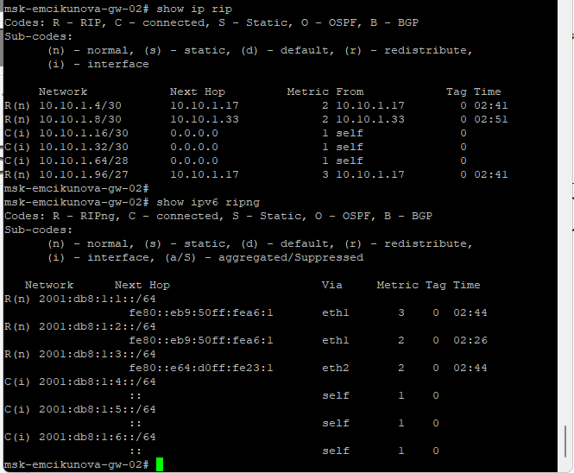
Рисунок 77: Проверка метрик RIPv2 и RIPng на маршрутизаторе gw-02
Перехожу к маршрутизатору msk-emcikunova-gw-03 и выполняю команды show ip route и show ipv6 route.
В таблице IPv4 непосредственно подключены сети 10.10.1.4/30 и 10.10.1.16/30.
Для локальной сети 10.10.1.96/27 используется следующий переход 10.10.1.5, соответствующий маршрутизатору gw-01. Для сети 10.10.1.64/28 используется следующий переход 10.10.1.18, соответствующий маршрутизатору gw-02.
В таблице IPv6 отображаются непосредственно подключённые сети 2001:db8:1:2::/64 и 2001:db8:1:4::/64.
Удалённые сети 2001:db8:1:1::/64 и 2001:db8:1:6::/64 достигаются через соседние маршрутизаторы с использованием RIPng.
Убеждаюсь, что gw-03 может передавать пакеты к обеим локальным сетям и выполняет роль промежуточного маршрутизатора (см. рис. Рисунок 78).
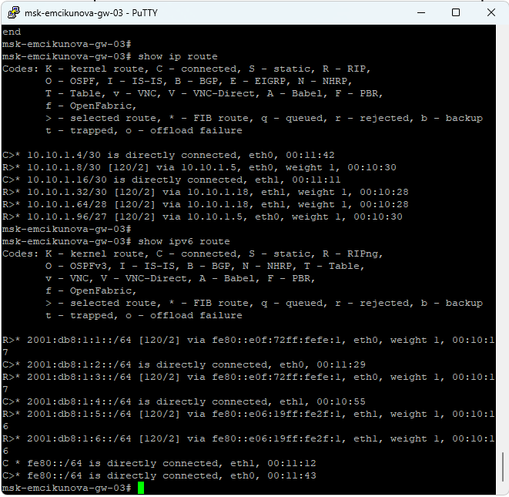
Рисунок 78: Просмотр таблиц маршрутизации IPv4 и IPv6 на gw-03
Для проверки метрик маршрутов выполняю на маршрутизаторе msk-emcikunova-gw-03 команды show ip rip и show ipv6 ripng.
В таблице RIPv2 маршрут к сети 10.10.1.96/27 проходит через адрес 10.10.1.5 с метрикой 2. Для сети 10.10.1.64/28 используется переход 10.10.1.18 с метрикой 2.
В таблице RIPng для сети 2001:db8:1:1::/64 используется интерфейс eth0 с метрикой 2, а для сети 2001:db8:1:6::/64 — интерфейс eth1 с метрикой 2.
Для промежуточных сетей также отображаются маршрутные записи с соответствующими метриками.
Убеждаюсь, что маршрутизатор корректно получает информацию о сетях с обеих сторон соединения и может передавать трафик между gw-01 и gw-02 (см. рис. Рисунок 79).
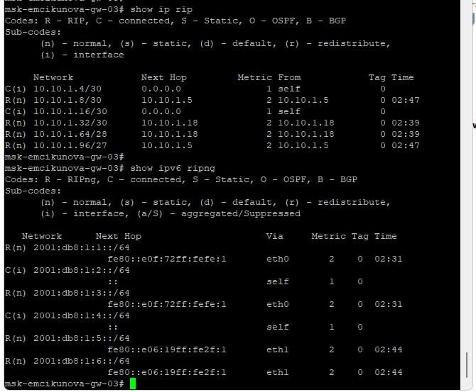
Рисунок 79: Проверка RIP-маршрутов и метрик на маршрутизаторе gw-03
На маршрутизаторе msk-emcikunova-gw-04 выполняю команды show ip route и show ipv6 route.
В таблице IPv4 присутствуют непосредственно подключённые подсети 10.10.1.8/30 и 10.10.1.32/30.
Маршрут к сети 10.10.1.96/27 проходит через следующий переход 10.10.1.9, соответствующий маршрутизатору gw-01, а маршрут к сети 10.10.1.64/28 — через 10.10.1.34, соответствующий маршрутизатору gw-02.
В IPv6-таблице отображаются непосредственно подключённые сети 2001:db8:1:3::/64 и 2001:db8:1:5::/64.
Для сетей 2001:db8:1:1::/64 и 2001:db8:1:6::/64 присутствуют маршруты RIPng через соседние маршрутизаторы.
Полученные результаты подтверждают, что через gw-04 существует альтернативный путь передачи IPv4- и IPv6-пакетов между локальными сетями (см. рис. Рисунок 80).
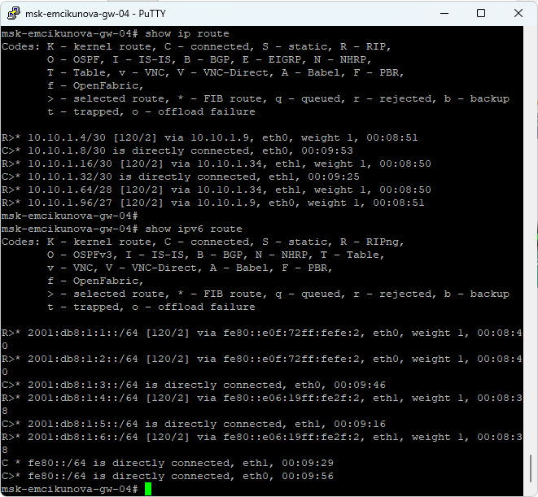
Рисунок 80: Проверка таблиц IPv4- и IPv6-маршрутизации маршрутизатора gw-04
Для заключительной проверки динамической маршрутизации выполняю на маршрутизаторе msk-emcikunova-gw-04 команды show ip rip и show ipv6 ripng.
В таблице RIPv2 для сети 10.10.1.96/27 отображается следующий переход 10.10.1.9 с метрикой 2, а для сети 10.10.1.64/28 — следующий переход 10.10.1.34 с метрикой 2.
В таблице RIPng присутствуют маршруты к IPv6-сетям оконечных устройств и промежуточным соединениям.
Для сети 2001:db8:1:1::/64 используется маршрут через интерфейс eth0, а для сети 2001:db8:1:6::/64 — через интерфейс eth1. Метрика обоих маршрутов составляет 2.
Сопоставляю значения с разработанной схемой L3 и результатами проверок на остальных маршрутизаторах.
Убеждаюсь, что все четыре маршрутизатора получили сведения о локальных и удалённых подсетях IPv4 и IPv6. Протоколы RIPv2 и RIPng обеспечивают маршрутизацию между оконечными устройствами и поддерживают возможность использования альтернативных соединений (см. рис. Рисунок 81).
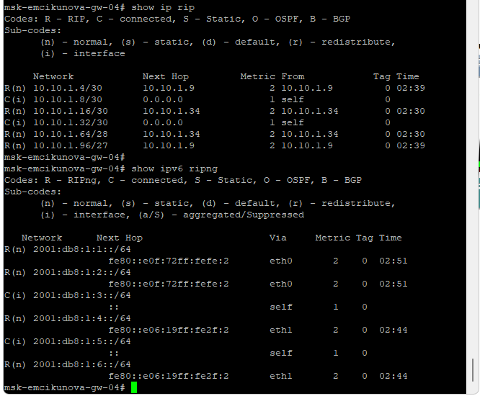
Рисунок 81: Заключительная проверка таблиц RIPv2 и RIPng на маршрутизаторе gw-04

3. Вывод
В ходе лабораторной работы была создана и настроена сеть в GNS3 для исследования динамической маршрутизации по протоколам RIPv2 и RIPng. На четырёх маршрутизаторах FRRouting выполнена настройка IPv4- и IPv6-адресации, включена маршрутизация по протоколам RIPv2 и RIPng для автоматического обмена информацией о доступных сетях. На оконечных устройствах VPCS проверены настройки IPv4- и IPv6-адресов, доступность удалённых узлов с помощью команды ping и пути прохождения пакетов с использованием команды trace. С помощью команд show ip route rip, show ip rip, show ip rip status и show ipv6 ripng исследованы таблицы маршрутизации, метрики и источники маршрутной информации. Проведено исследование изменения маршрутов при отключении и повторном включении сетевого интерфейса одного из маршрутизаторов. В Wireshark выполнен анализ служебных пакетов RIPv2 и RIPng, содержащих сведения о сетевых префиксах, метриках и доступных маршрутах. В самостоятельной части работы настроена дополнительная сеть с двойным стеком IPv4 и IPv6, проверены соединения между оконечными устройствами и таблицы маршрутизации. Результаты проверок подтвердили работоспособность динамической маршрутизации, успешный обмен маршрутной информацией между маршрутизаторами и возможность автоматического переключения на альтернативный маршрут при нарушении сетевого соединения.

4. Список литературы
- Королькова А. В., Кулябов Д. С. Сетевые технологии. Лабораторные работы: учебное пособие. — М.: РУДН, 2014. — 106 с.
- GNS3 Documentation. Getting Started with GNS3 — официальная документация по созданию сетевых топологий, настройке виртуальных устройств и моделированию компьютерных сетей в GNS3
- FRRouting Documentation. RIP — настройка динамической маршрутизации RIPv2, сетевых интерфейсов, метрик, таблиц маршрутизации и параметров обмена маршрутной информацией
- FRRouting Documentation. RIPng — настройка динамической маршрутизации IPv6, управление процессом RIPng, маршрутизируемыми префиксами и проверка таблиц IPv6-маршрутизации
- Malkin G. RFC 2453. RIP Version 2. — Internet Engineering Task Force (IETF), 1998 — спецификация протокола RIPv2, формата сообщений, метрик и механизмов обновления маршрутов
- Malkin G., Minnear R. RFC 2080. RIPng for IPv6. — Internet Engineering Task Force (IETF), 1997 — спецификация протокола RIPng для IPv6, алгоритмов маршрутизации и обмена маршрутной информацией
- Wireshark Documentation. Display Filter Reference: Routing Information Protocol — анализ пакетов RIPv2, маршрутных записей, IP-адресов, масок подсетей и метрик в Wireshark
- Wireshark Documentation. Display Filter Reference: RIPng — анализ пакетов RIPng, IPv6-префиксов, длины префиксов, маршрутных записей и метрик в Wireshark

